《数据库》

GaussDB(for openGauss)

各种方式连接数据库实例指导手册



华为技术有限公司

目录

[前 言 3](#_Toc71273238)

[简介 3](#_Toc71273239)

[内容描述 3](#_Toc71273240)

[实验环境说明 3](#_Toc71273241)

[实验概览 4](#_Toc71273242)

[1 通过DAS连接GaussDB(for openGauss) 5](#_Toc71273243)

[1.1 实验介绍 5](#_Toc71273244)

[1.1.1 关于本实验 5](#_Toc71273245)

[1.1.2 实验目的 5](#_Toc71273246)

[1.2 购买GaussDB(for openGauss)数据库（可选） 5](#_Toc71273247)

[1.2.1 登录华为云 5](#_Toc71273248)

[1.2.2 购买华为云GaussDB(for openGauss)数据库 6](#_Toc71273249)

[1.3 配置DAS服务 10](#_Toc71273250)

[2 通过公网连接GaussDB(for openGauss) 12](#_Toc71273251)

[2.1 实验介绍 12](#_Toc71273252)

[2.1.1 关于本实验 12](#_Toc71273253)

[2.1.2 实验目的 12](#_Toc71273254)

[2.2 购买GaussDB(for openGauss)数据库（可选） 12](#_Toc71273255)

[2.3 公网IP绑定 12](#_Toc71273256)

[2.3.1 购买弹性公网IP 12](#_Toc71273257)

[2.3.2 绑定GaussDB(for openGauss)数据库 15](#_Toc71273258)

[3 通过内网连接GaussDB(for openGauss) 23](#_Toc71273259)

[3.1 实验介绍 23](#_Toc71273260)

[3.1.1 关于本实验 23](#_Toc71273261)

[3.1.2 实验目的 23](#_Toc71273262)

[3.2 购买GaussDB(for openGauss)数据库（可选） 23](#_Toc71273263)

[3.3 购买弹性云服务器 ECS 23](#_Toc71273264)

[3.3.1 登录华为云 23](#_Toc71273265)

[3.3.2 购买ECS服务器 24](#_Toc71273266)

[3.3.3 安装openGauss客户端并连接数据库 27](#_Toc71273267)

[4 附录一：安装和配置JDK 32](#_Toc71273268)

[4.1 下载并安装JDK 32](#_Toc71273269)

[4.2 配置JDK环境变量 33](#_Toc71273270)

前 言

简介

本实验适用于连接GaussDB(for openGauss)数据库，通过该实验可以顺利完成用各种方式来连接GaussDB(for openGauss)数据库。

内容描述

本实验主要内容为用各种方式来连接GaussDB(for openGauss)数据库。

实验环境说明

**组网说明**

本实验环境为华为云环境，需要购买GaussDB(for openGauss)数据库。

**设备介绍**

为了满足数据库原理与实践课程实验需要，建议每套实验环境采用以下配置：

设备名称、型号与版本的对应关系如下：

设备明细表

|  |  |  |
| --- | --- | --- |
| 设备名称 | 设备型号 | 软件版本 |
| 数据库 | GaussDB(for openGauss) 8核 | 64GB | GaussDB(for openGauss) 服务 |

实验概览

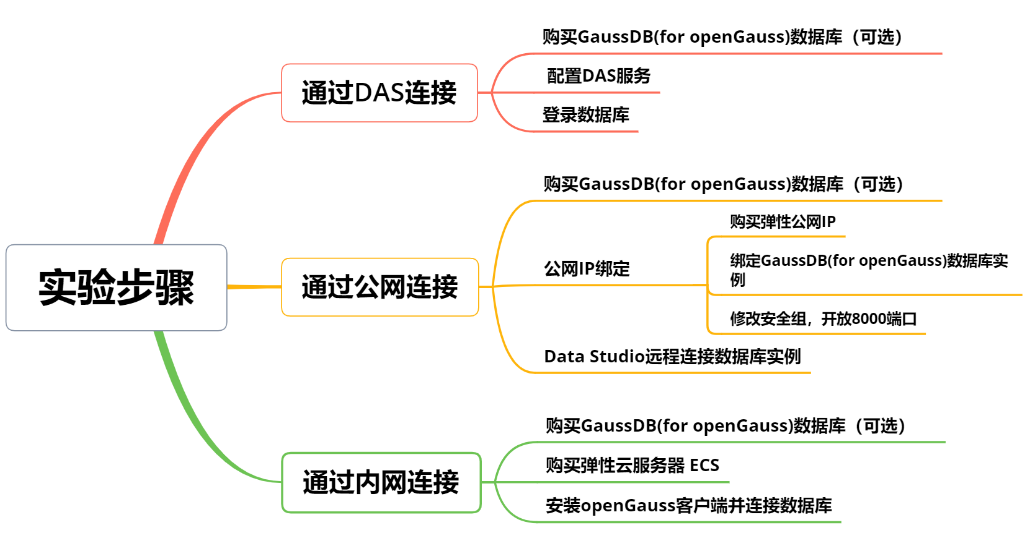

本实验概览图

# 通过DAS连接GaussDB(for openGauss)

## 实验介绍

### 关于本实验

本实验主要描述如何通过华为云数据管理服务 (Data Admin Service，简称DAS) 来连接华为云GaussDB(for openGauss)数据库实例，DAS是一款专业的简化数据库管理工具，提供优质的可视化操作界面，大幅提高工作效率，让数据管理变得既安全又简单。

DAS连接数据库，无需使用IP地址，易用、安全、高级、智能。

### 实验目的

掌握DAS连接GaussDB(for openGauss)数据库实例。

## 购买GaussDB(for openGauss)数据库（可选）

说明：如果已经购买好了GaussDB(for openGauss)数据库可以跳过此章节，直接进入1.3 配置DAS服务章节，如果没有购买好请按此章节步骤操作。

登录华为云官网。

登录<https://www.huaweicloud.com/>，进入华为云官网，输入账号及密码，登录。

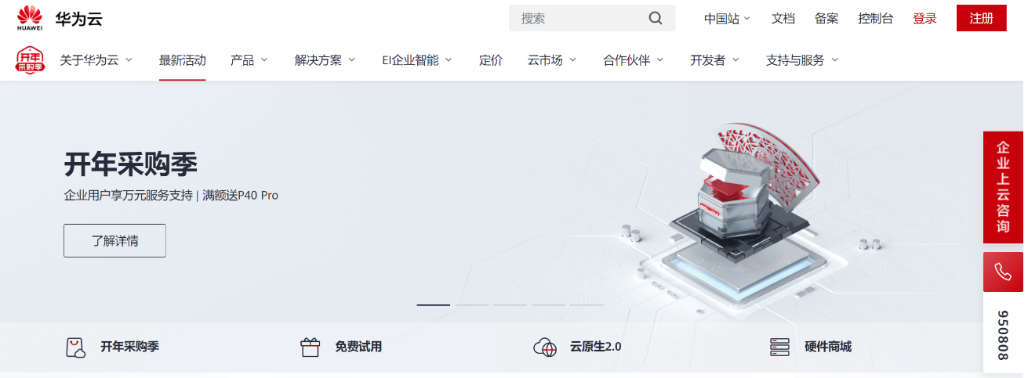

进入控制台，选择区域“华北-北京四”，在左侧图标栏，单击服务列表图标，选择云数据库GaussDB。

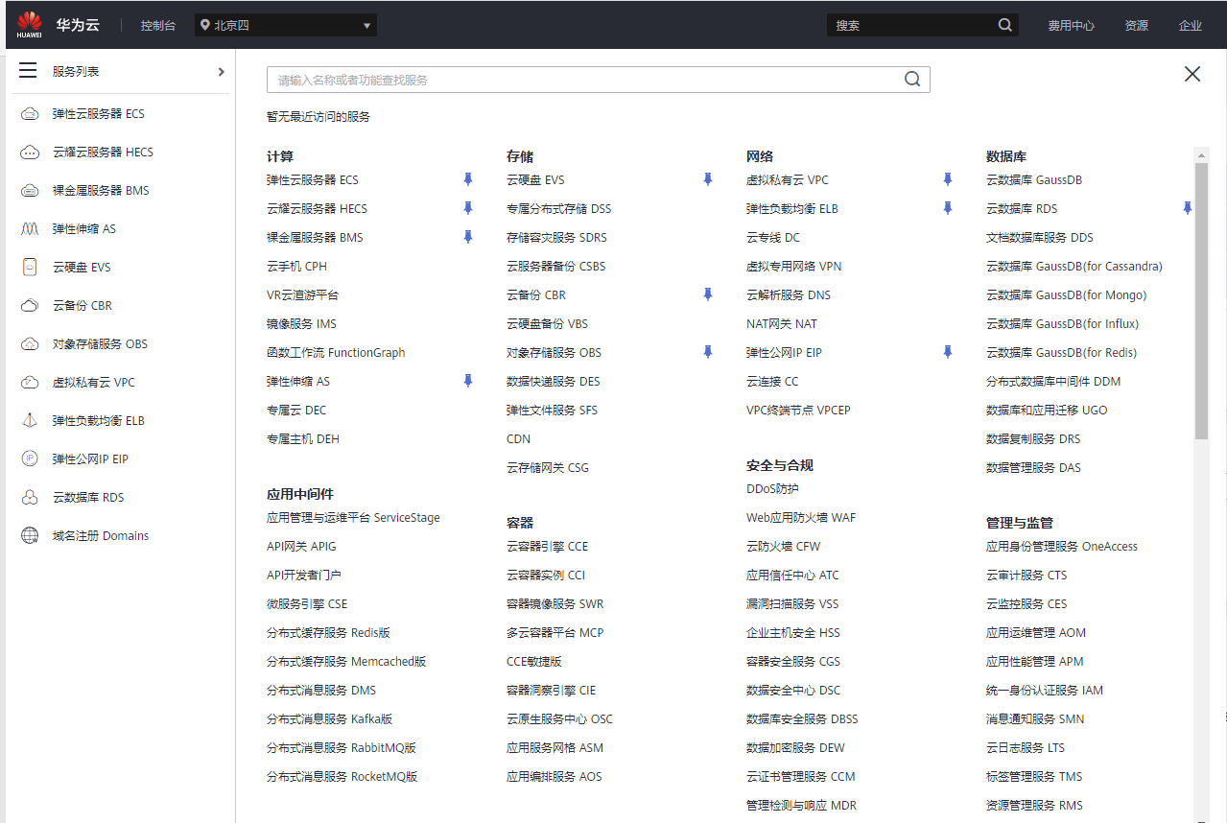

进入数据库购买界面，选择GaussDB(openGauss)，然后购买数据库实例。

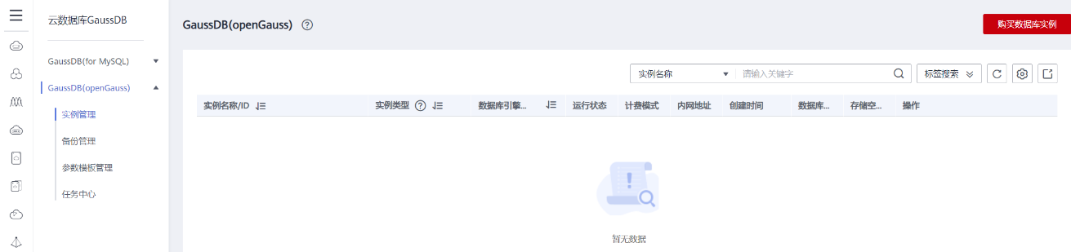

配置数据库。

计费模式选择按需计费，区域选择华北-北京四，数据库版本选择1.4企业版，事务一致性选择强一致性。

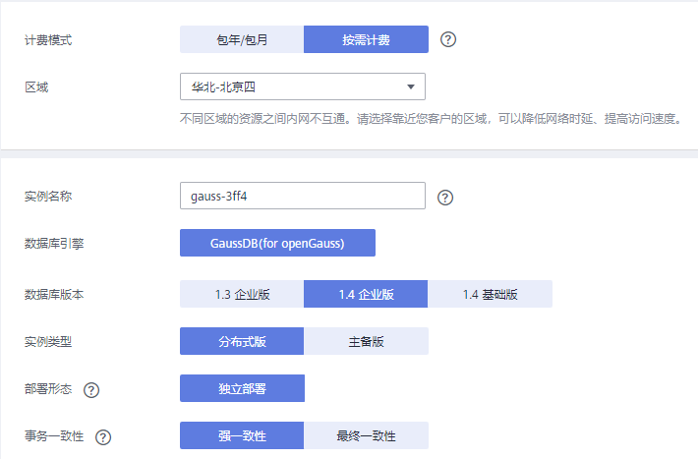

选择分片数量为1，调节点数量为1，可用区只选可用区二。

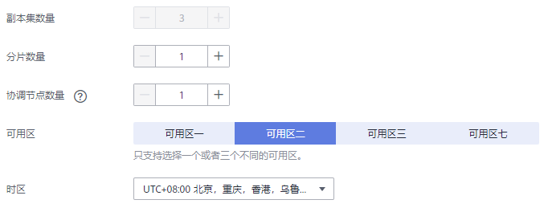

性能规格选择鲲鹏通用计算增强II型（共享型） 8 vCPUs|64GB。

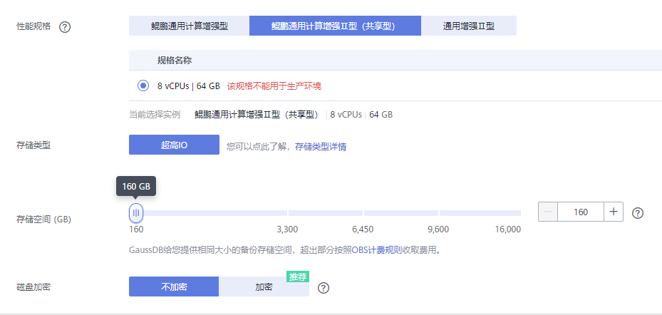

其余默认即可，默认端口号为8000，并输入数据库密码。

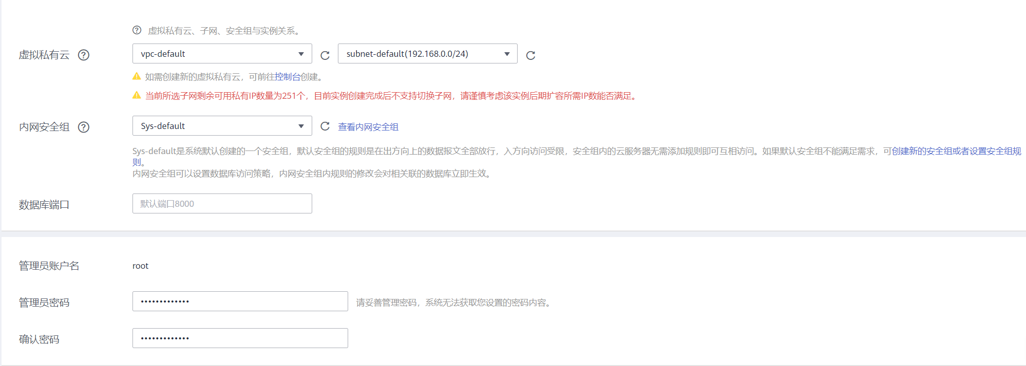

参数模板默认即可，标签可以不填，单击立即购买。

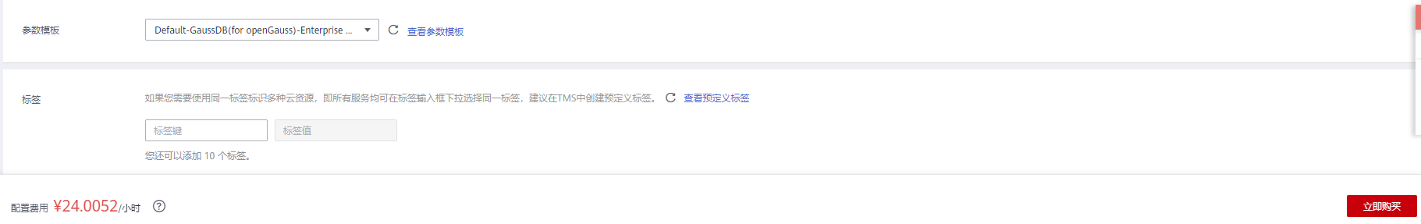

在确认页面提交订单。

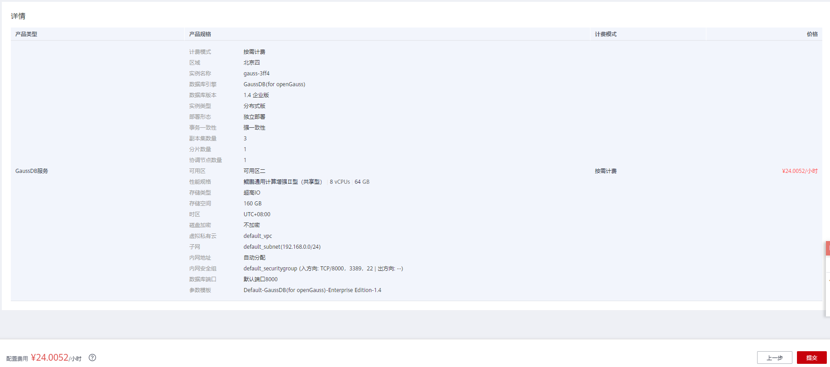

提交完成后，回到实例界面。

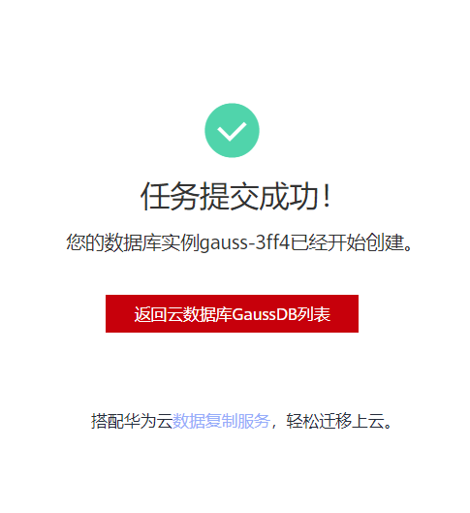

等待数据库创建。

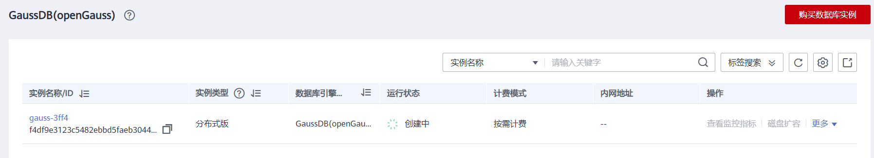

等待10至20分钟后，数据库创建成功。

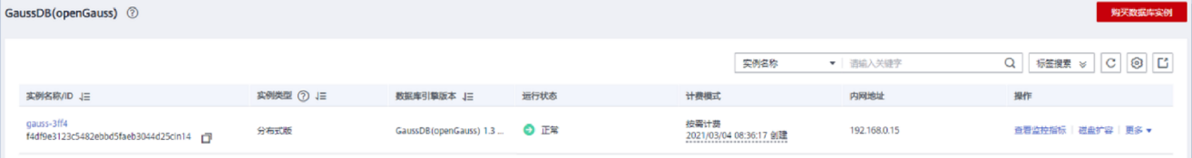

购买成功！

注意：本次购买鲲鹏服务器价格为公测价格，具体价格以华为云官网为准。

## 配置DAS服务

进入DAS服务。

在服务列表，选择数据库中的数据库管理服务DAS。



设置DAS连接服务。选择“进入开发工具”。

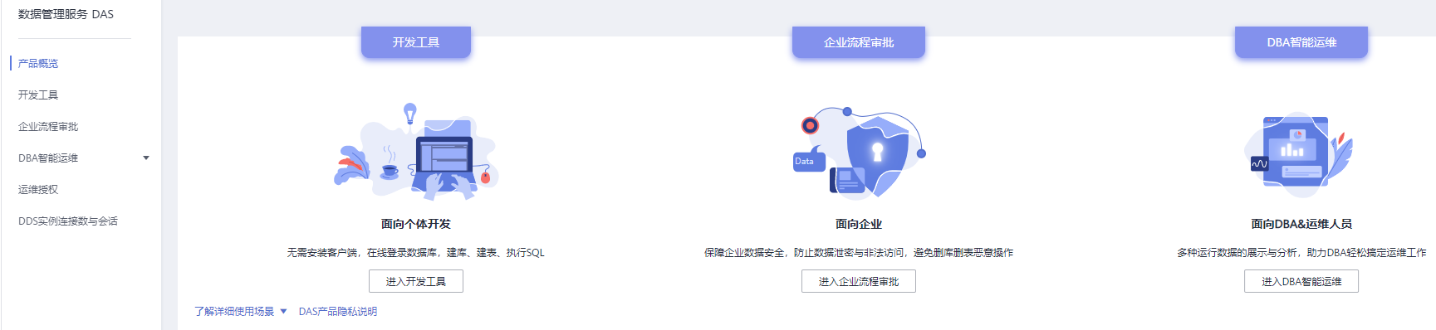

DAS会自动为创建好的数据库实例建立一个连接，可以直接使用该连接登录。如果没有找到所需的连接，单击“新增数据库实例登录”

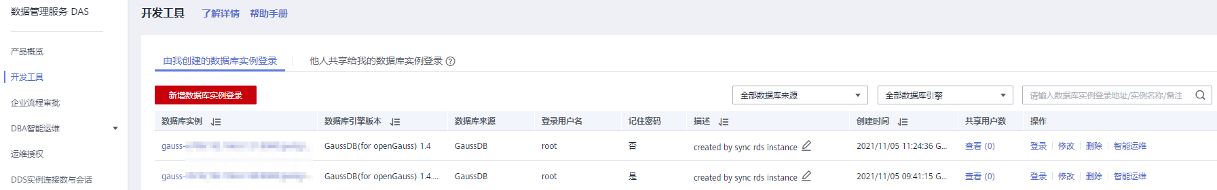

在设置页面中，“数据库引擎”选择GaussDB(for openGauss) ，然后在“数据库来源”中就会出现前面安装好了的GaussDB(for openGauss)数据库实例，接着选中想要连接的实例。

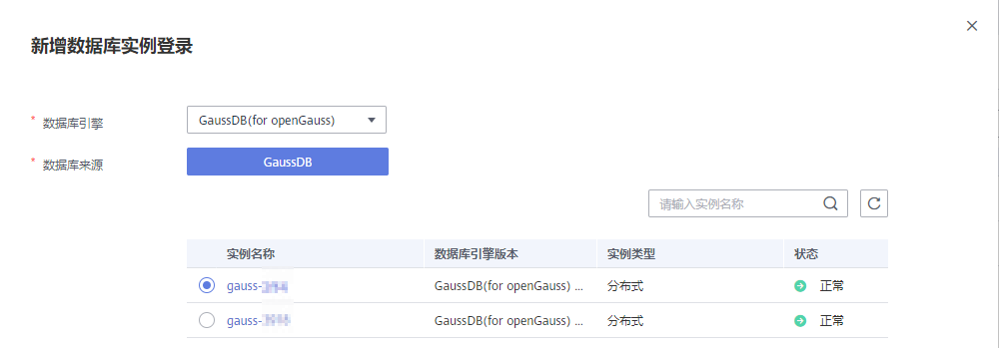

设置登录用户名及密码，然后先测试下连接，测试成功后会提示“连接成功”，勾选“记住密码”、打开“定时采集”和“SQL执行记录”，设置完成后单击“立即新增”。

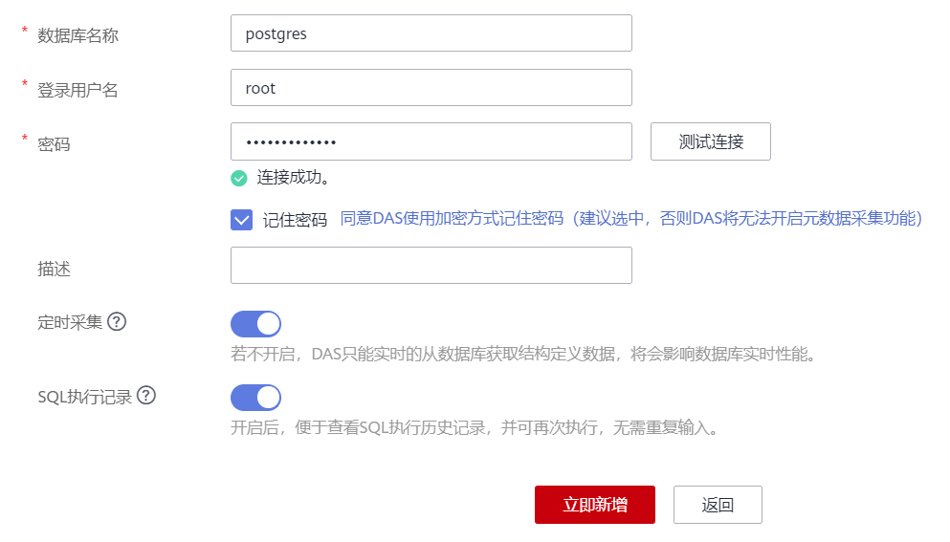

新增完成，通过单击操作中的“登录”可以进入到相应的数据库实例，具体如下：

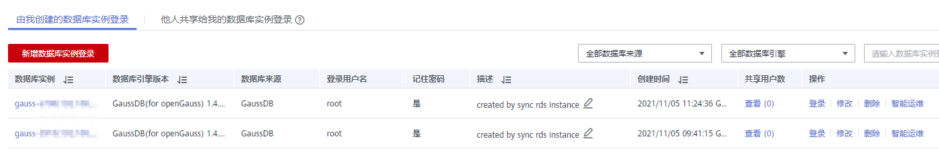

数据库实例连接。

DAS服务配置成功，后续可以通过DAS服务完成数据库操作。

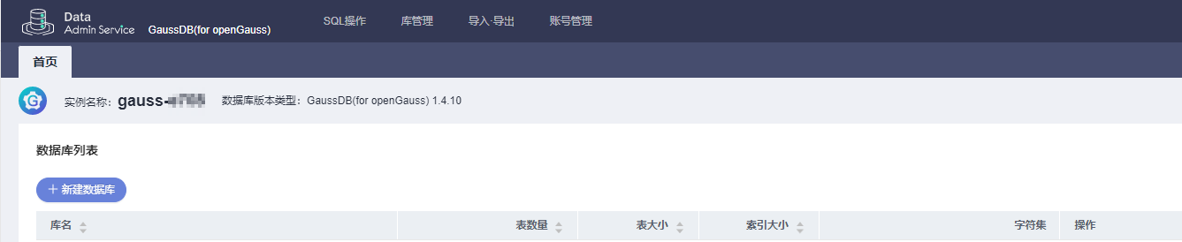

# 通过公网连接GaussDB(for openGauss)

## 实验介绍

### 关于本实验

本实验主要描述如何用Dbeaver通过公网连接GaussDB(for openGauss)实例。

### 实验目的

掌握使用Dbeaver通过公网来连接GaussDB(for openGauss)数据库实例。

## 购买GaussDB(for openGauss)数据库（可选）

说明：如果已经购买好了GaussDB(for openGauss)数据库可以跳过此章节，直接进入2.3章节，如果没有购买好请参考1.2章节 购买GaussDB(for openGauss)数据库进行购买。

## 公网IP绑定

### 购买弹性公网IP

选择弹性公网IP服务。

在服务列表中选择弹性公网IP。

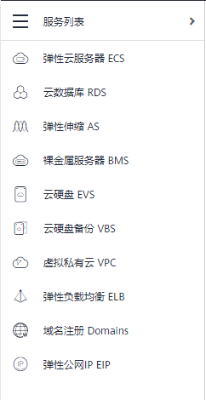

单击进入弹性公网IP控制台。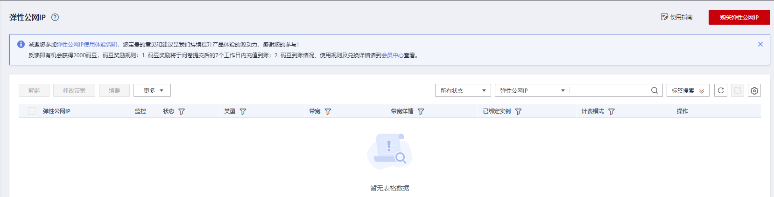

购买弹性公网IP。

单击购买，进入购买界面。



配置弹性公网IP。

配置弹性公网IP如下（区域选择需与数据库实例所在区域一致，这里选择华北-北京四）。设置弹性公网IP的名称后，单击“立即购买”。

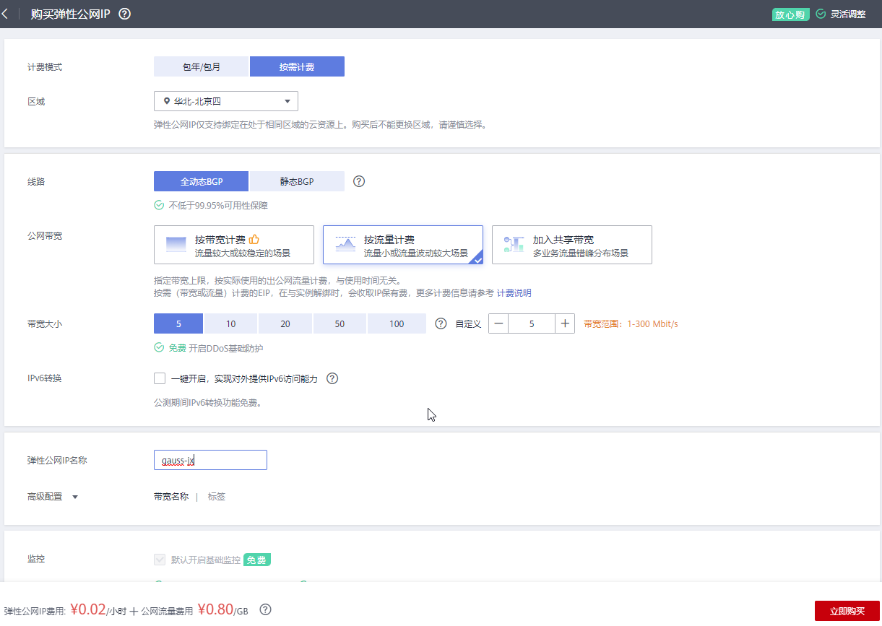

在确认购买界面，再次确认信息无误。单击提交。

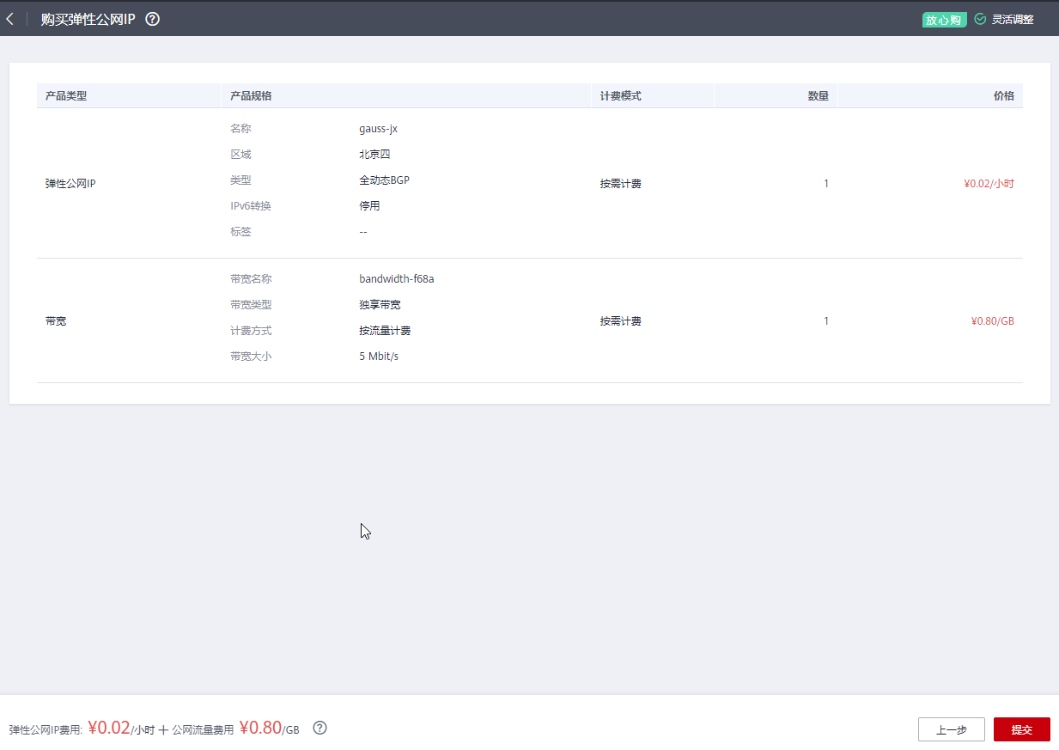

购买成功。

等待一会，弹性公网IP购买成功。

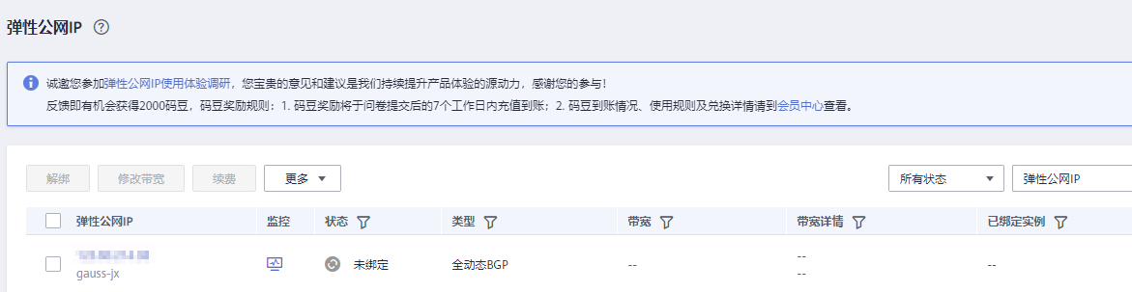

### 绑定GaussDB(for openGauss)数据库

从服务列表中选择”云数据库 GaussDB”，进入云数据库GaussDB控制台，具体如下：

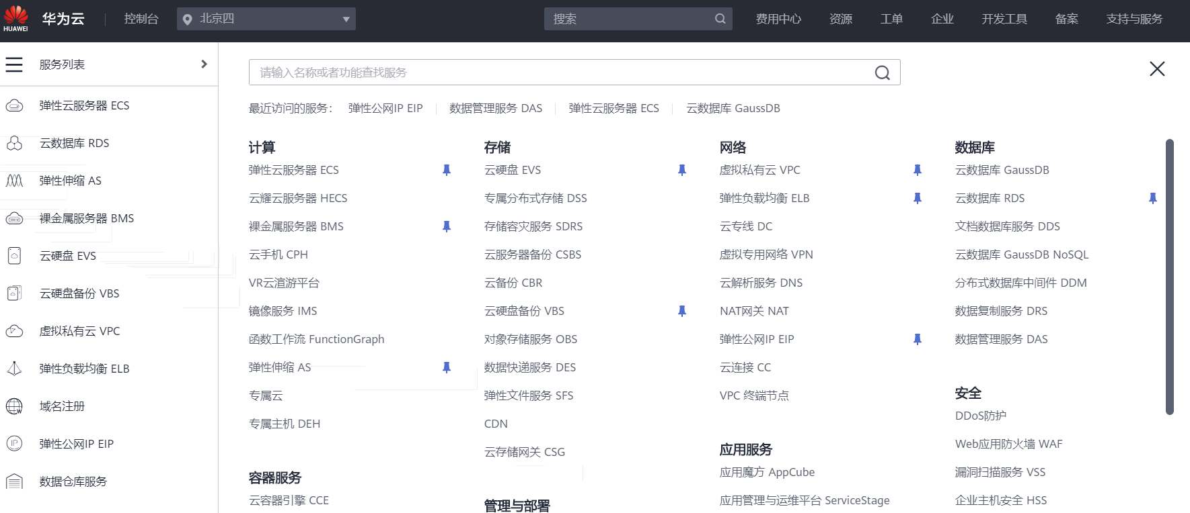

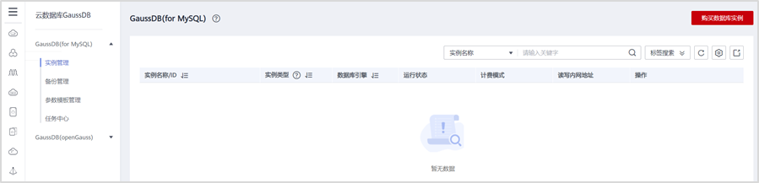

在控制台选择GaussDB(openGauss)进入如下页面，单击实例名称，进入基本信息页面。

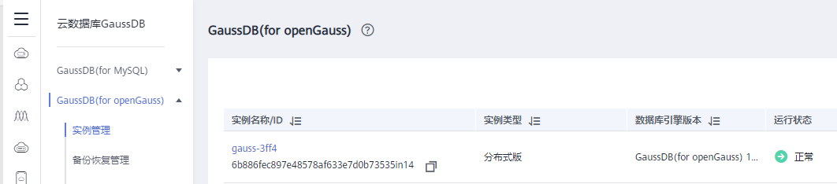

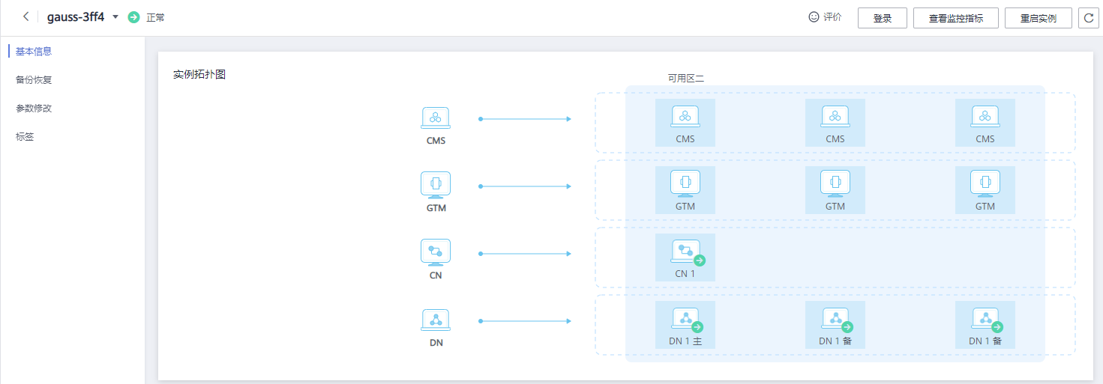

下拉到连接信息，单击“绑定”，弹出“绑定弹性公网IP”的窗口。

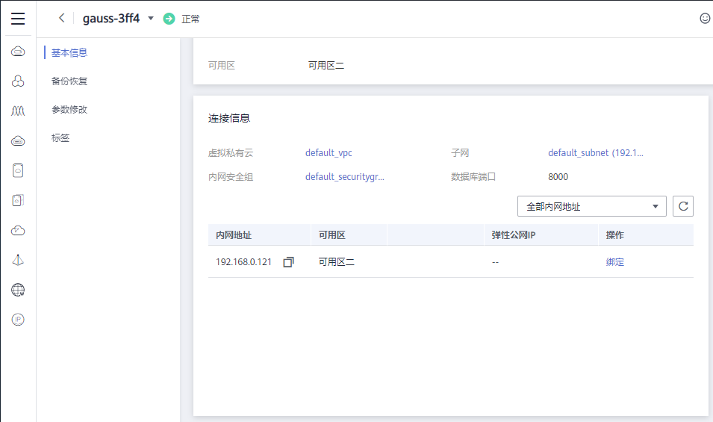

在此窗口上选择购买的弹性公网IP地址，然后单击”确定”。

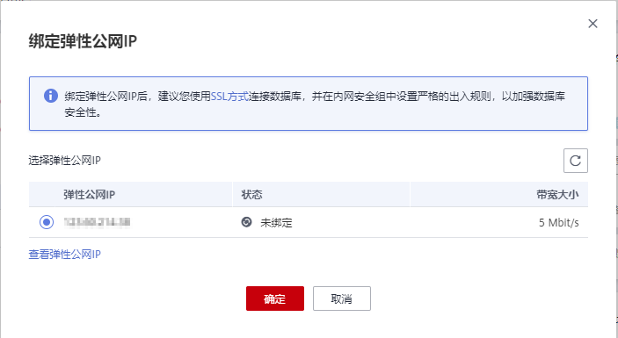

绑定成功，请记录下此绑定的弹性公网IP地址，后面连接会用上此IP。

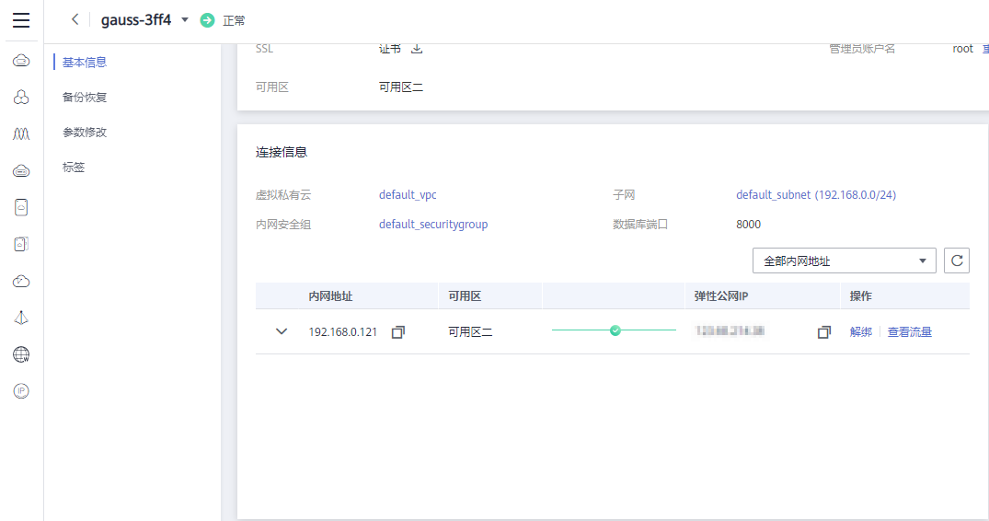

修改安全组（可选）。

默认安全组并未打开8000端口，需要人为开放8000端口。如果已开放则无需操作。

在数据库实例基本信息界面中的连接信息部分中，单击“内网安全组”的名称。



在弹出界面中，单击入方向规则，单击添加规则。

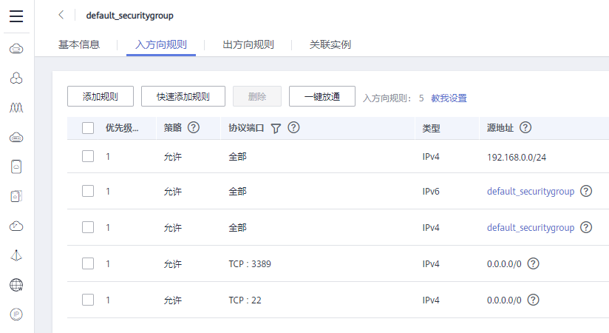

优先级输入1，TCP下方的空白框中输入8000，然后单击确定。

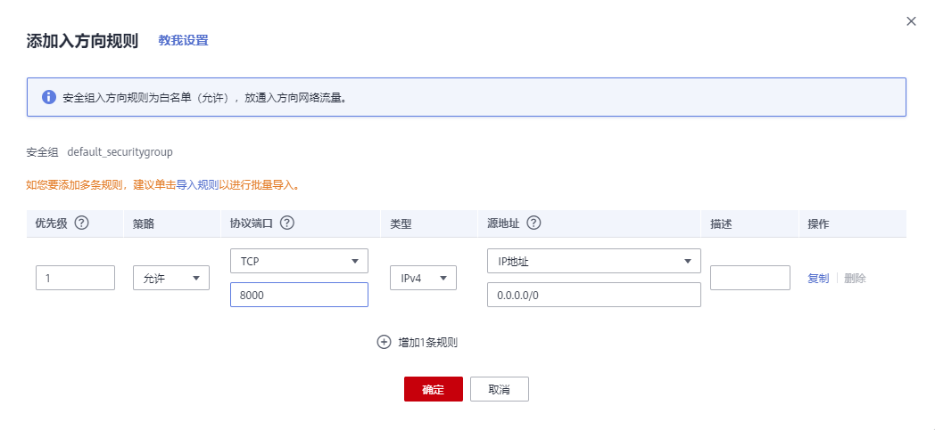

完成后可以看到规则中多了一条8000端口的规则。

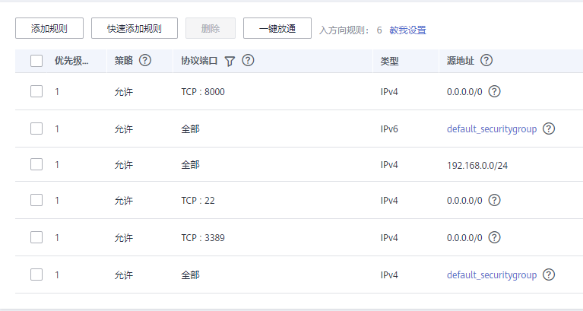

## 通过Dbeaver远程连接GaussDB(for openGauss)

可以通过Dbeaver完成远程连接GaussDB(for openGauss)的连接。

Dbeaver是一款开源的跨平台数据库开发者工具，包括SQL编程，数据库管理和分析。它支持任意适配JDBC驱动的数据库系统。

该工具提供了许多强大的特性，诸如元数据编辑器、SQL编辑器、富文本数据编辑器、ERD、数据导入/导出/迁移，SQL执行计划等。

### 安装配置Dbeaver

Dbeaver提供了免安装版和Windows installer版。免安装版依赖JDK 1.8及以上，如果电脑没有安装JDK，请先安装JDK（方法请参见[附录一：安装和配置JDK](#_附录一：安装和配置JDK)）。Windows installer版本自带JDK，无需提前安装。本实验采用Windows installer版本。

下载Dbeaver。

Dbeaver是一款开源软件，代码托管在github上。在如下链接中下载安装包。

<https://github.com/dbeaver/dbeaver/releases>

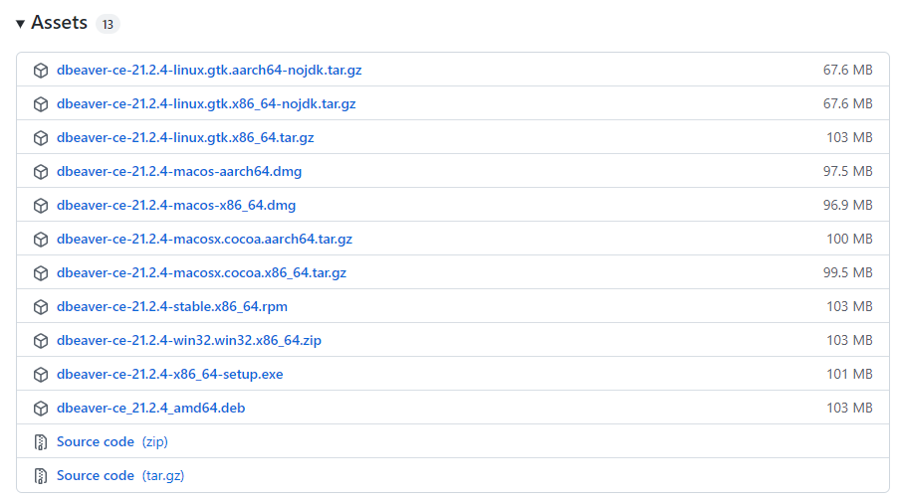

说明：dbeaver-ce-21.2.4-win32.win32.x86\_64.zip为免安装版本，免安装版依赖JDK 1.8及以上，如果电脑上已有JDK，可以选择此版本。本实验默认采用安装版。

双击dbeaver-ce-21.2.4-x86\_64-setup.exe进行安装。

单击“下一步”。

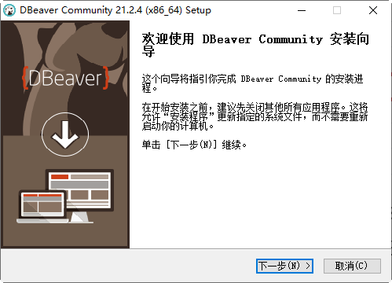

选择“我接受”。

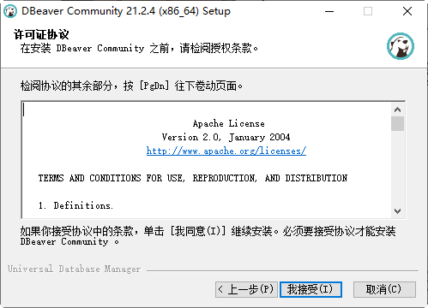

保持默认设置，不断单击“下一步”，直至出现下面的界面。单击“安装”。

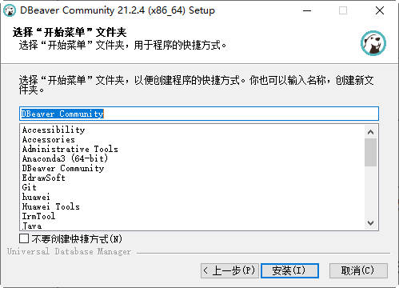

等待安装进度。

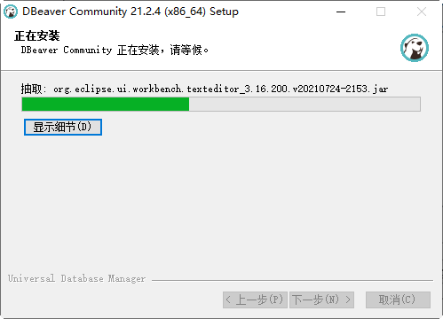

完成后，单击“完成”。

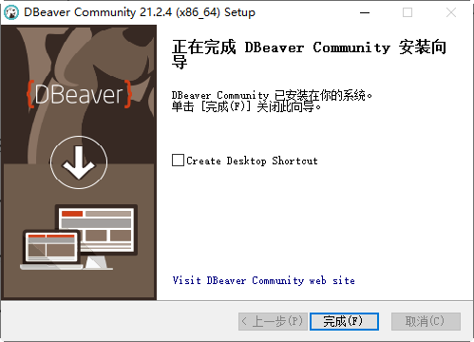

### 在Dbeaver中配置到GaussDB(for openGauss)的连接

下载GaussdB(for openGauss) JDBC驱动到本地。

从如下地址下载GaussdB(for openGauss) JDBC驱动。

<https://dbs-download.obs.cn-north-1.myhuaweicloud.com/GaussDB/1620888486639/GaussDB_opengauss_client_tools.zip>

将GaussDB\_opengauss\_client\_tools.zip包下载到d:\Download目录下。

对此压缩包进行解压后会有两个文件目录，具体如下：

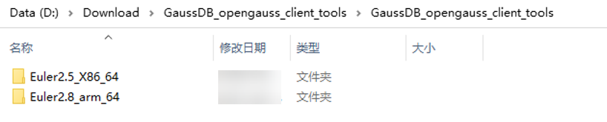

选择与云数据库相应的X86版驱动版本，双击Euler2.5\_X86\_64 进入。

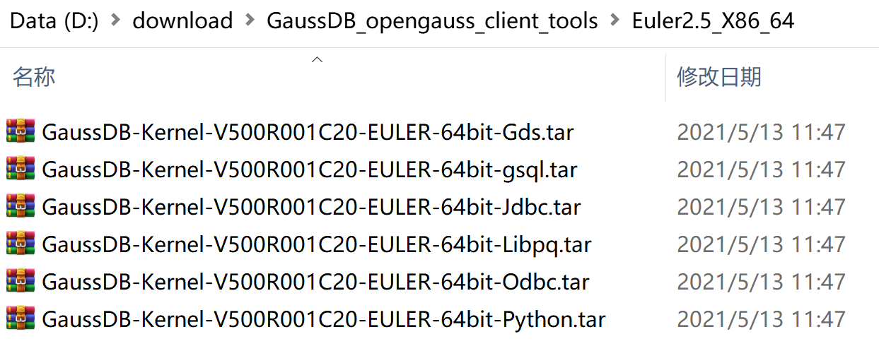

选择GaussDB-Kernel-V500R001C20-EULER-64bit-Jdbc.tar.gz包进行解压，解压后内容如下：

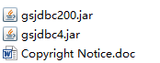

最后将gsjdbc4.jar复制到d:\Download目录下。

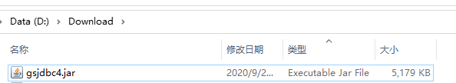

在Dbeaver安装目录下双击Dbeaver.exe启动Dbeaver。

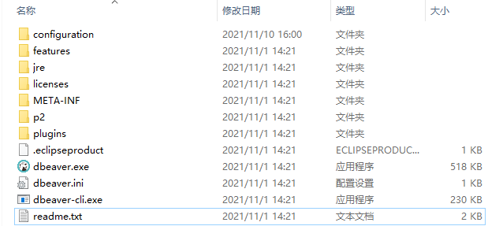

在菜单中选择”数据库>驱动管理器”。

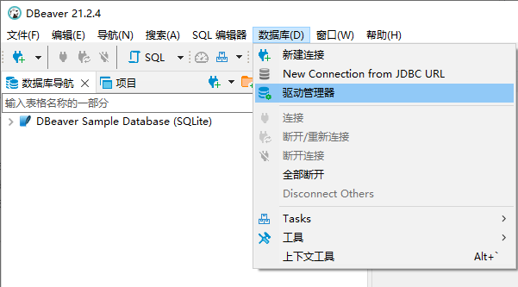

在弹出的“驱动管理器”对话框中，单击“新建”。

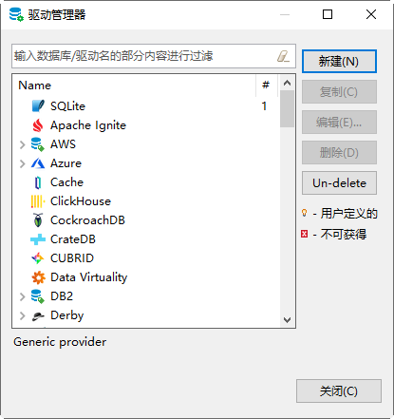

​添加GaussDB(for openGauss)的JDBC驱动。

填写驱动名称，勾选“嵌入”。

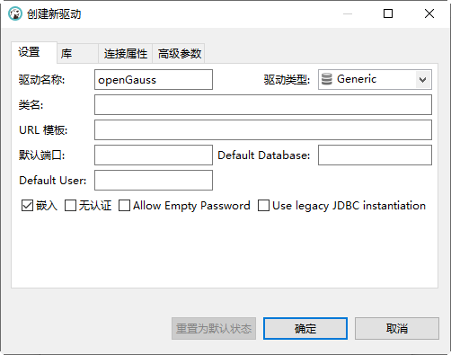

选择“库”页签后，单击“添加文件”，添加步骤1中下载到的GaussDB(for openGauss) JDBC驱动包。

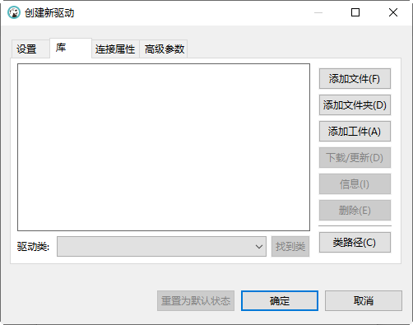

单击“找到类”按钮后，选中唯一的驱动类。然后单击“设置”，返回“设置”页签。

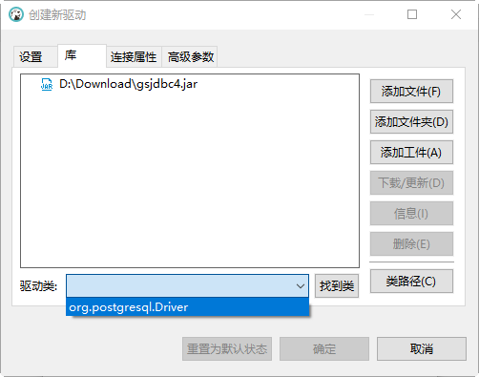

类名中已增加了刚刚选择的类。

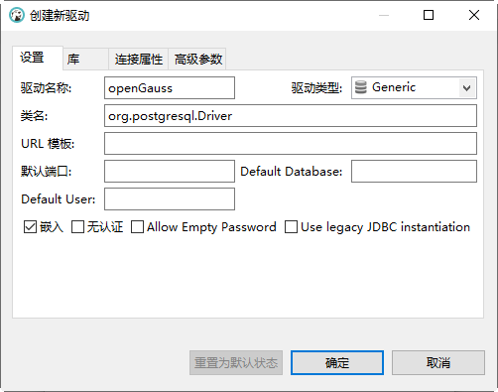

填写URL模板，值为: jdbc:postgresql://{host}:{port}/{database}。然后单击“确定”。

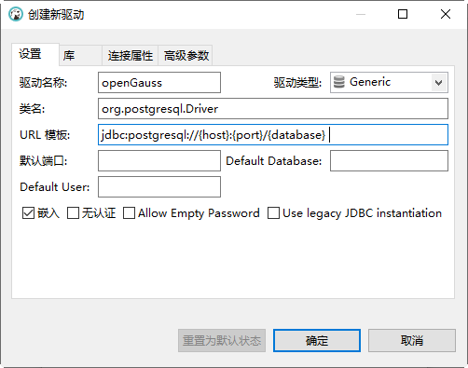

单击“关闭”完成配置。

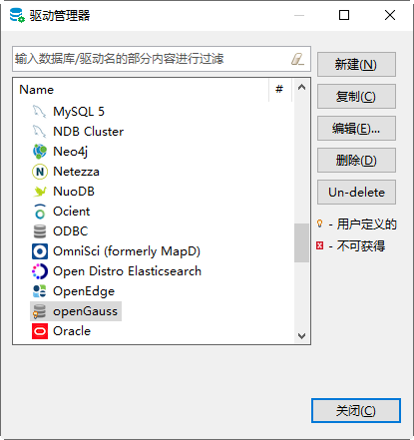

### 使用Dbeaver连接GaussDB(for openGauss)

在Dbeaver菜单中选择“数据库>新建连接”。

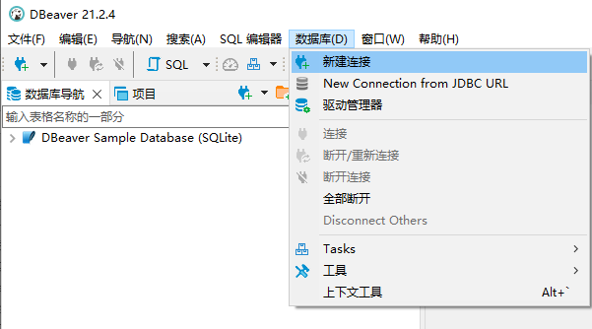

在“创建新连接”对话框中驱动区域向下拉，找到openGauss驱动并选中。单击“下一步”。

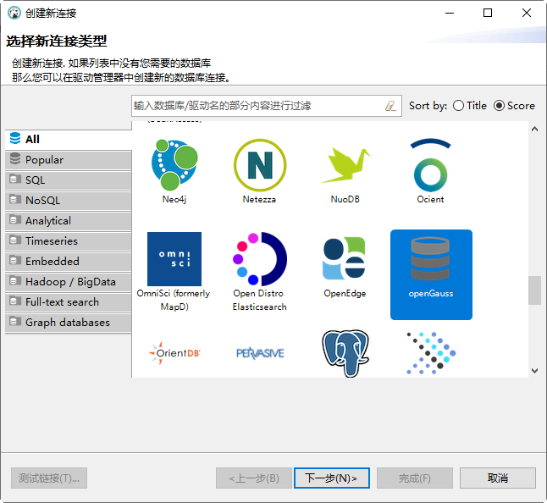

设置GaussDB(for openGauss) 的连接信息。

“主机”设为服务所绑定的弹性公网IP地址，“端口”设为8000，“数据库/模式”设为postgres，用户名和密码设为购买服务时所设置的用户名和密码。然后单击“测试链接”。

如果忘记了所绑定的弹性公网IP地址，参照[绑定GaussDB(for openGauss)数据库](#_绑定GaussDB(for_openGauss)数据库)一节的办法在服务连接信息中查看。

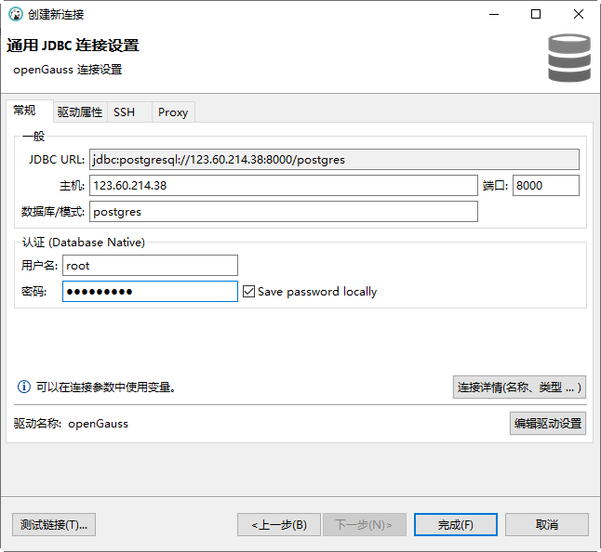

测试结果OK后，单击“确定”，并单击“完成”。

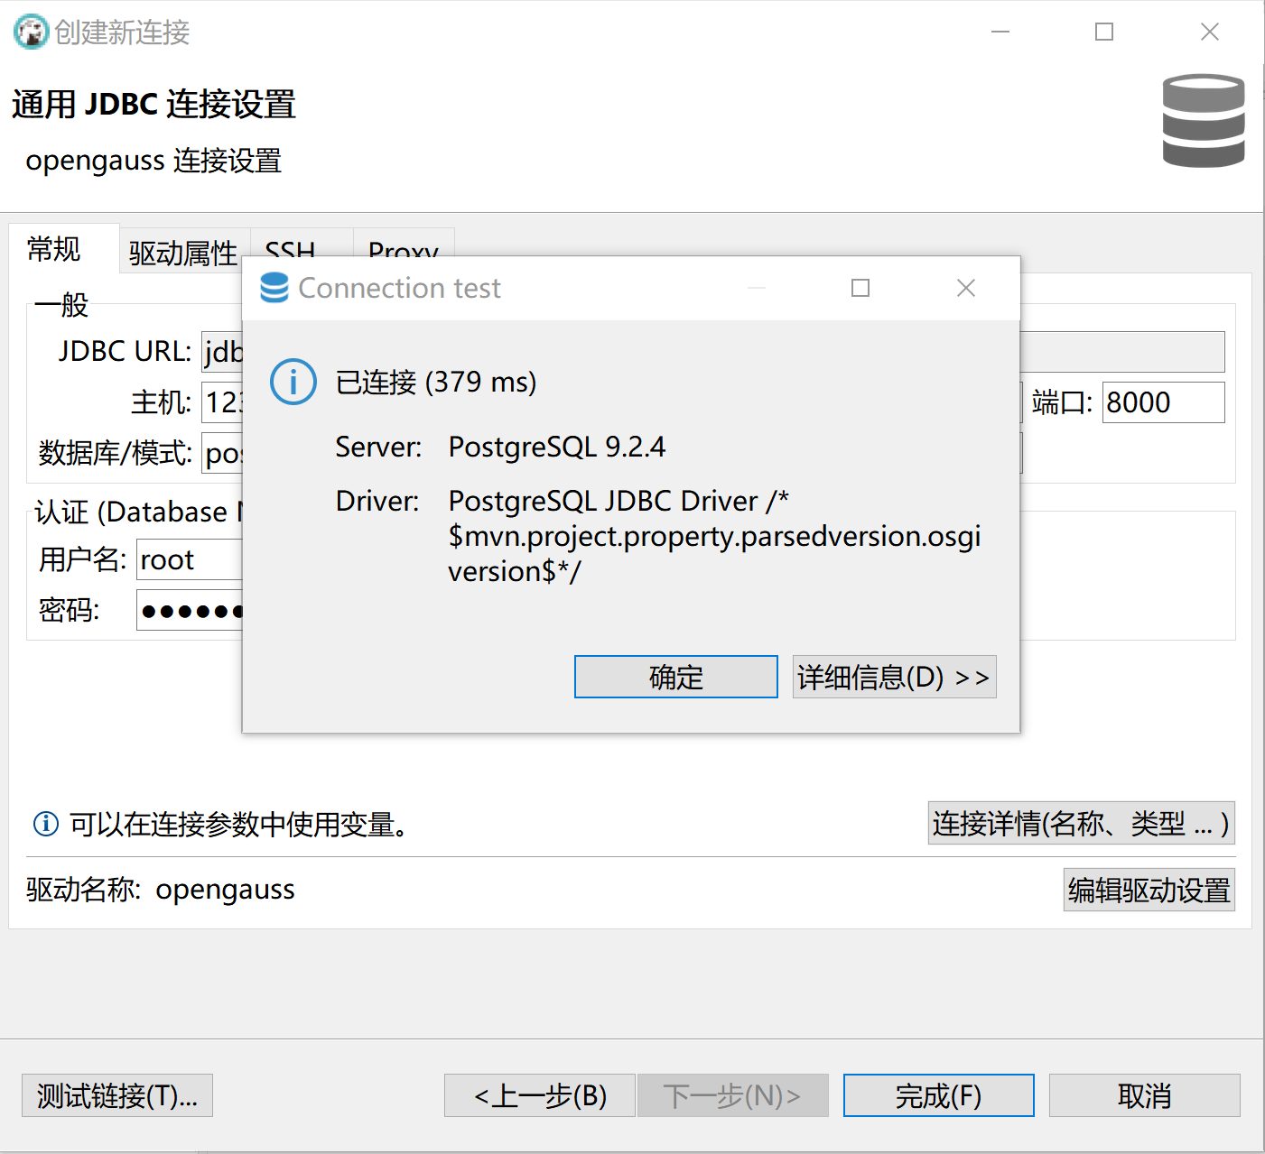

在左边导航栏单击所添加的连接，等待一会儿即可见连接成功后的数据库。

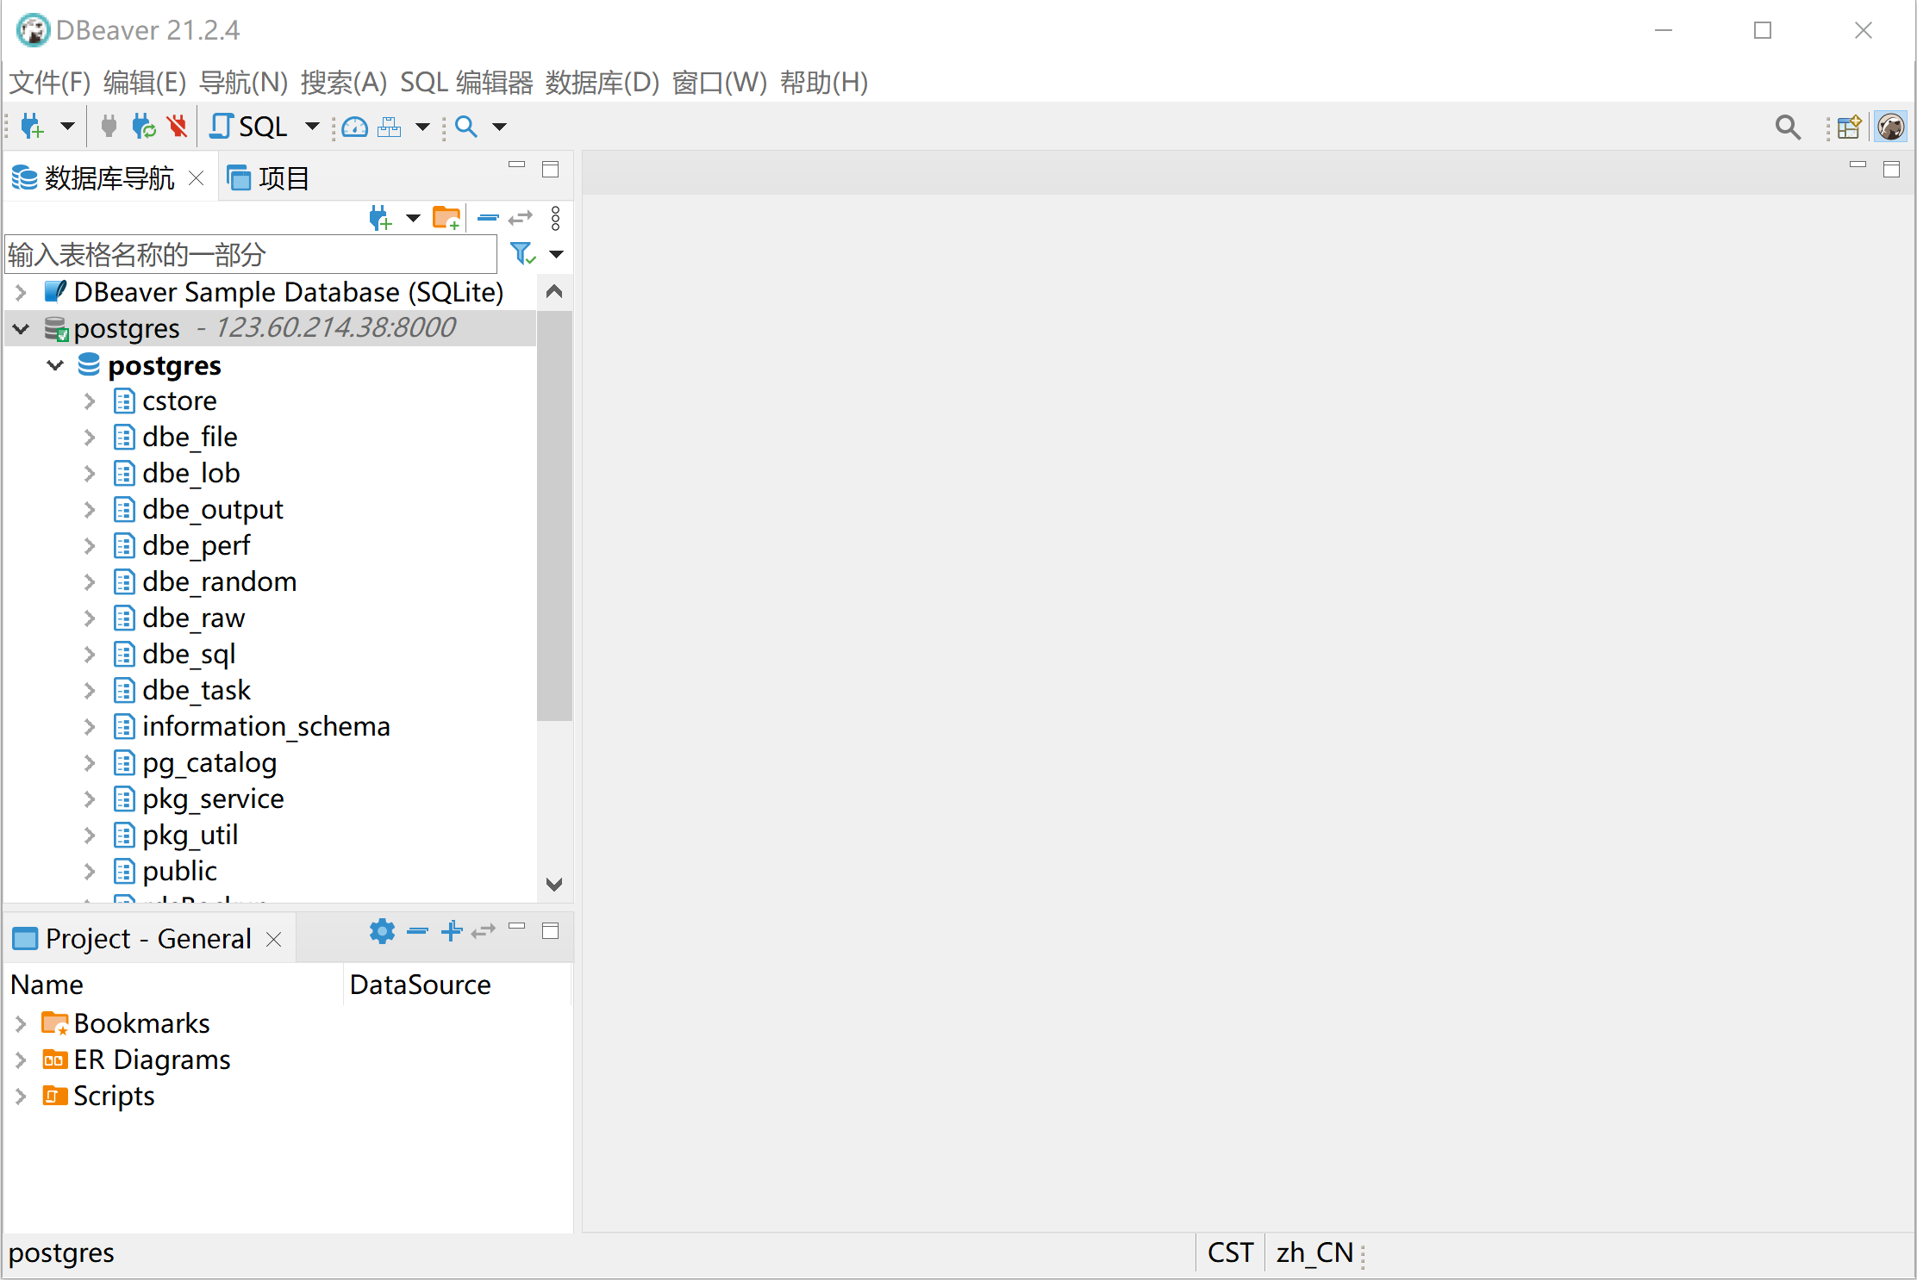

## 通过Data Studio远程连接GaussDB(for openGauss)

Data Studio是一个集成开发环境（IDE），帮助数据库开发人员便捷地构建应用程序，以图形化界面形式提供数据库关键特性。

数据库开发人员仅需掌握少量的编程知识，即可使用该工具进行数据库对象操作。Data Studio提供丰富多样的特性，例如：

* 创建和管理数据库对象
* 执行SQL语句/脚本
* 编辑和执行PL/SQL语句
* 图形化查看执行计划和开销
* 导出表数据等

创建和管理数据库对象包括：

* 数据库
* 模式
* 函数
* 过程
* 表
* 序列
* 索引
* 视图
* 表空间
* 同义词

Data Studio还提供SQL助手用于在“SQL终端”和“PL/SQLViewer”中执行各种查询/过程/函数。

### 下载Data Studio工具包

获取地址参考：

<https://opengauss.obs.cn-south-1.myhuaweicloud.com/1.0.1/DataStudio_win_64.zip>

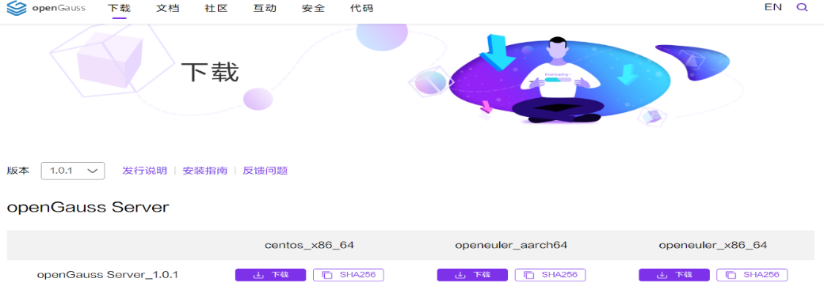

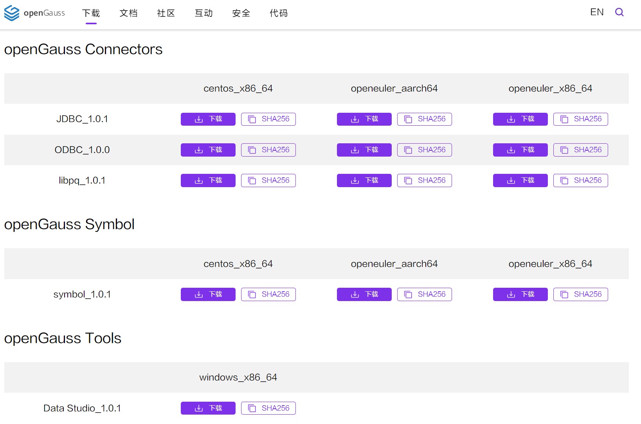

下载后的文件名为：DataStudio\_win\_64.zip

将下载的软件包（DataStudio\_win\_64.zip）解压到自己指定的位置，比如解压至D盘，具体如下：

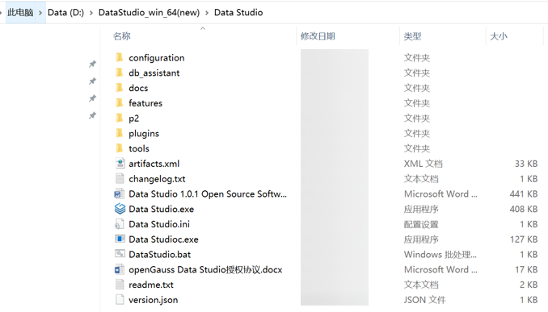

注：Data Studio的安装需要电脑安装JDK，如果电脑没有安装JDK，请按照附件一的步骤安装和部署JDK。

### 使用Data Studio连接数据库

定位并双击Data Studio.exe，启动Data Studio客户端，输入相关信息，连接数据库：

注：如果没有弹出窗口，可以在Data Studio工具界面上，单击“文件”下的“新建连接”。

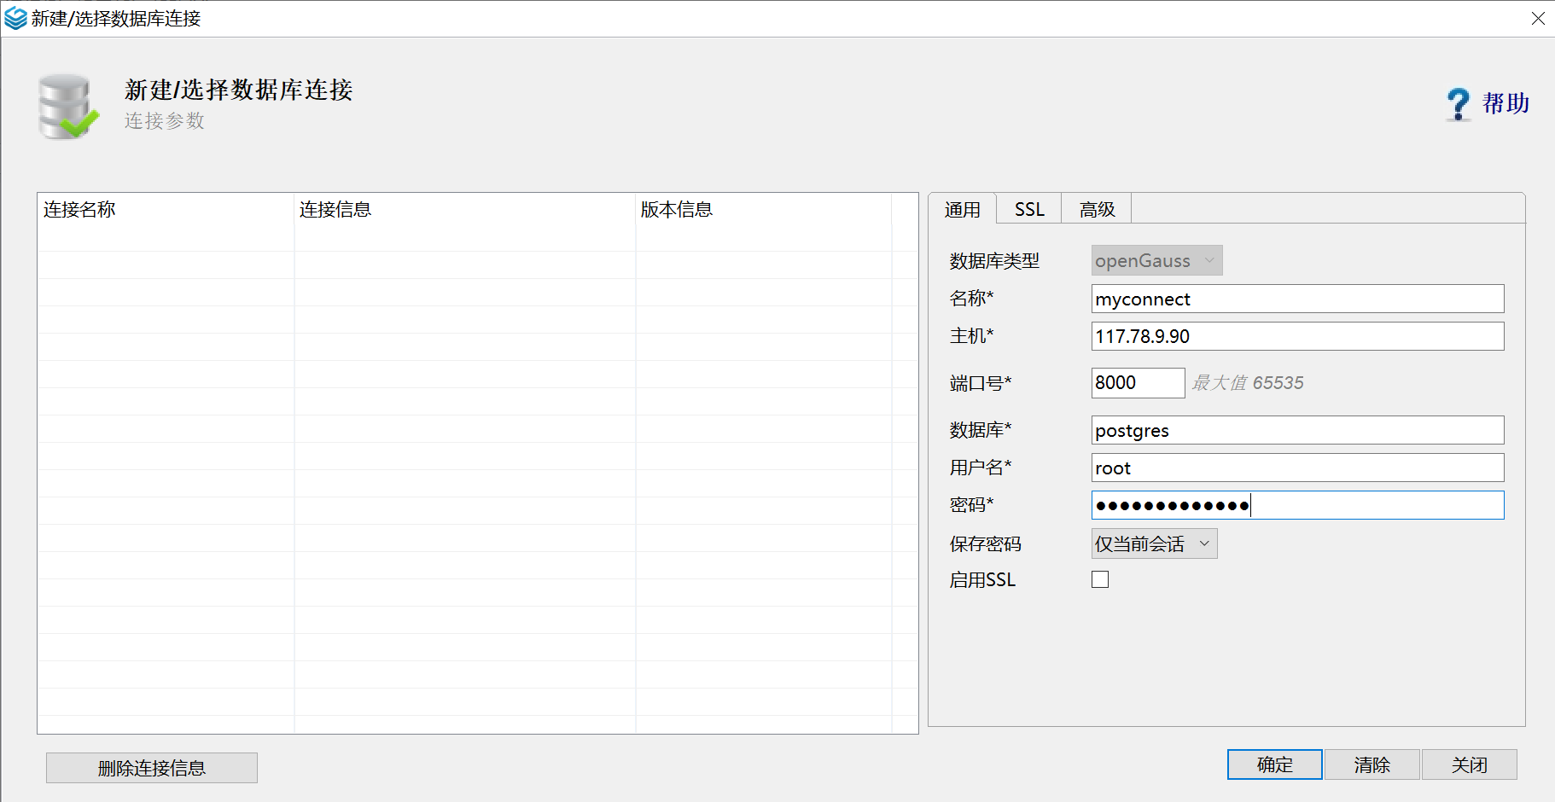

名称：自定义

主机：绑定数据库服务器的弹性公网IP

端口：8000

数据库：postgres

用户名：准备连接环境步骤中创建的用户

密码：准备连接环境步骤中创建的用户密码

启用SSL：**不启用**

设置完成后，单击“确定”按钮进行连接，单击“继续”。

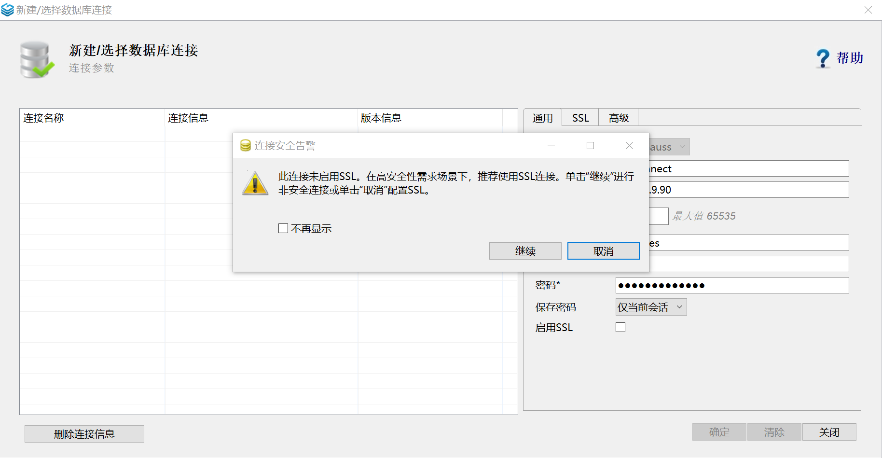

连接成功后界面如下：

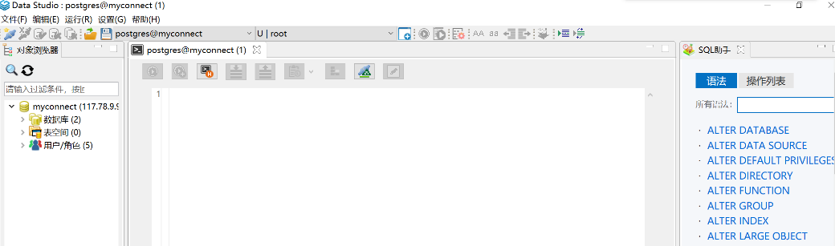

### 使用Data Studio客户端

Data Studio主界面包括：

1. 主菜单：提供使用Data Studio的基本操作；

2. 工具栏：提供常用操作入口；

3. “SQL终端”页签：在该窗口，可以执行SQL语句和函数/过程；

4. “PL/SQL Viewer”页签：显示函数/过程信息；

5. 编辑区域用于进行编辑操作；

6. “调用堆栈”窗格：显示执行栈；

7.“断点“窗格：显示断点信息；

8. “变量”窗格：显示变量及其变量值；

9. “SQL助手”页签：显示“SQL终端”和“PL/SQL Viewer”页签中输入信息的建议或参考；

10. “结果”页签：显示所执行的函数/过程或SQL语句的结果；

11. “消息”页签：显示进程输出。显示标准输入、标准输出和标准错误；

12. “对象浏览器”窗格：显示数据库连接的层级树形结构和用户有权访问的相关数据库对象；除公共模式外，所有默认创建的模式均分组在“系统模式”下，用户模式分组在相应数据库的“用户模式”下；

13. “最小化窗口窗格”：用于打开“调用堆栈”和“变量”窗格。该窗格仅在“调用堆栈”、“变量”窗格中的一个或多个窗格最小化时显示。

14. 搜索工具栏：用于在“对象浏览器”窗格中搜索对象。

有些项不可见，除非触发特定功能。下图以openGauss界面为例说明：

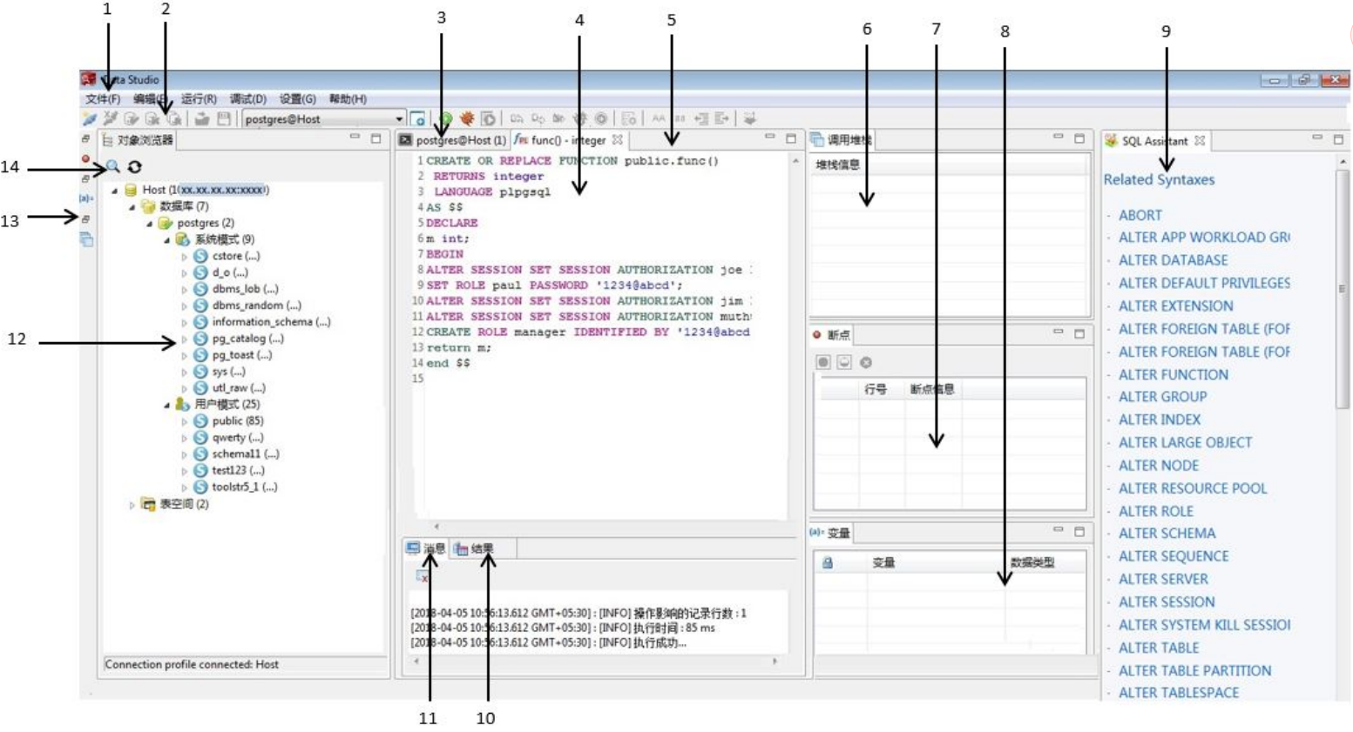

在Data Studio主界面的主菜单上单击帮助下的用户手册，具体如下：

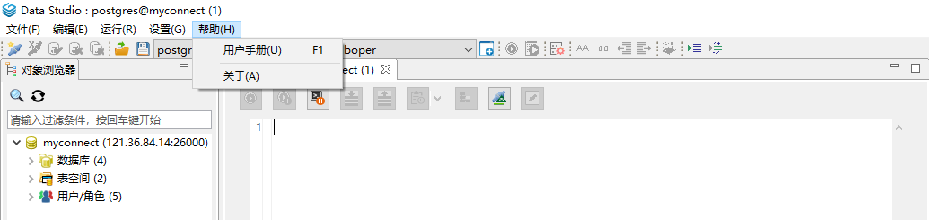

单击后即可得到使用手册，如下：

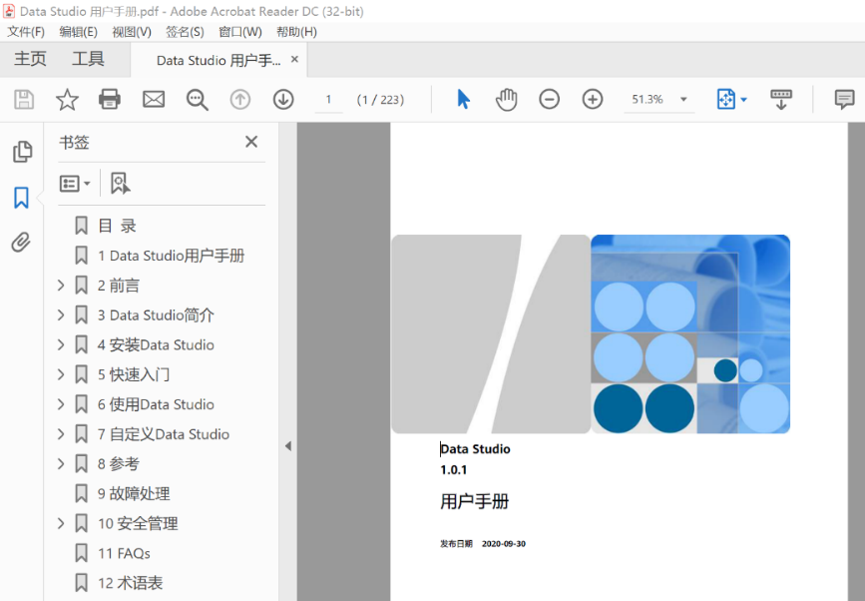

通过公网连接GaussDB(for openGauss)实验结束。

# 通过内网连接GaussDB(for openGauss)

## 实验介绍

### 关于本实验

本实验主要描述如何通过内网从另一台弹性云服务器ECS上连接到GaussDB(for openGauss)实例。

### 实验目的

掌握使用内网来连接GaussDB(for openGauss)数据库实例。

## 购买GaussDB(for openGauss)数据库（可选）

说明：如果已经购买好了GaussDB(for openGauss)数据库可以跳过此章节，直接进入3.3章节，如果没有购买好请参考1.2章节 购买GaussDB(for openGauss)数据库进行购买。

## 购买弹性云服务器 ECS

登录华为云官网。

登录<https://www.huaweicloud.com/>，进入华为云官网，输入账号密码，登录。进入控制台。

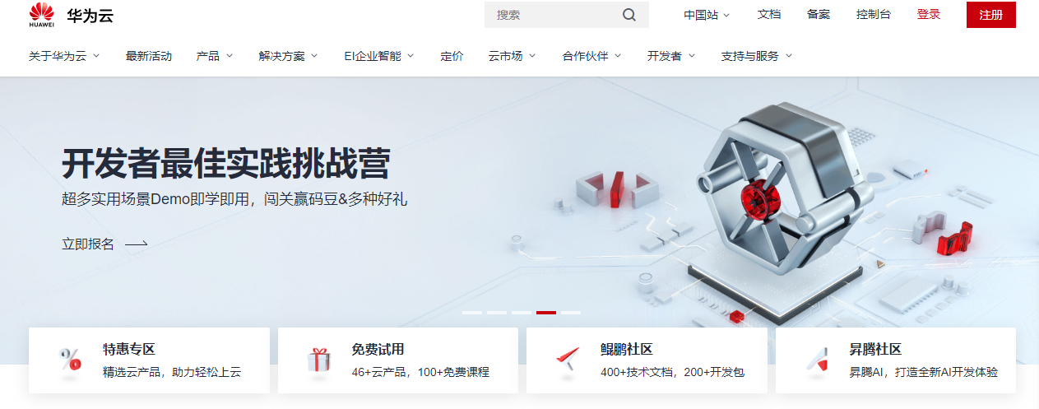

进入控制台，单击服务列表图标，选择弹性云服务器ECS。

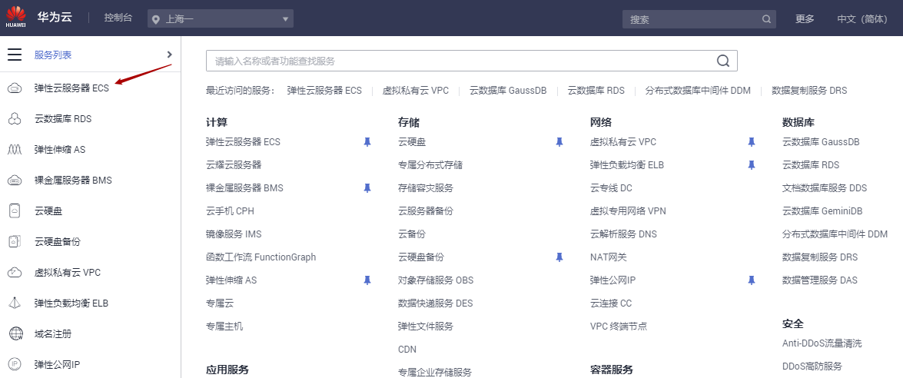

进入服务器购买界面。

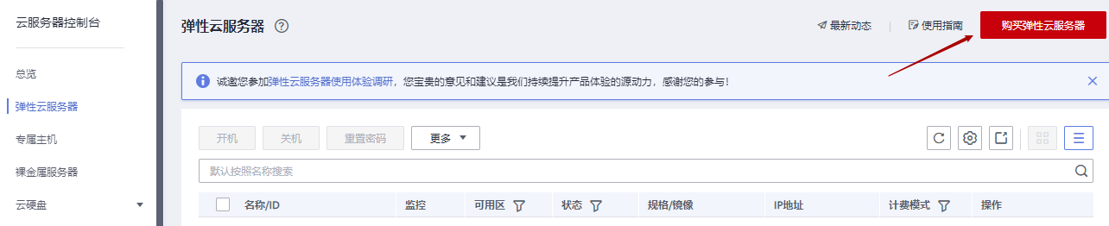

配置服务器。

在左上角选择数据库同一个区域后，选择按需计费-华北北京四，CPU架构选择x86计算，规格选择通用计算增强型 | sn3.medium.2 | 1vCPUs | 2GiB，镜像为CentOS 8.0 64bit，单击“下一步 网络配置”。

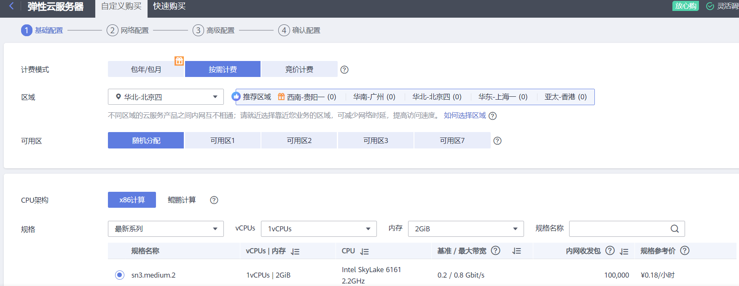

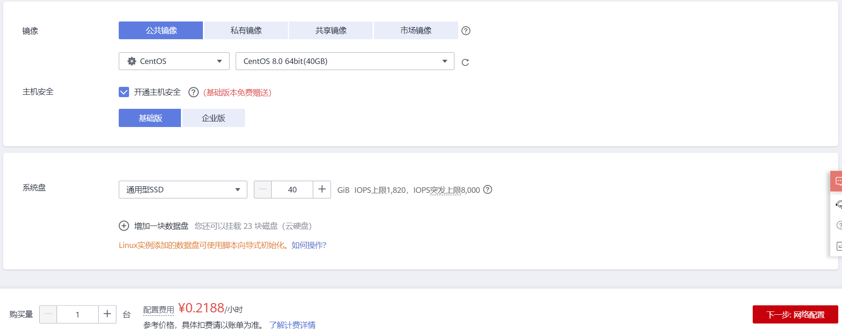

在网络配置界面，网络选择默认网络、安全组选择默认安全组，公网带宽选择按流量计费，然后单击“下一步 高级配置”。

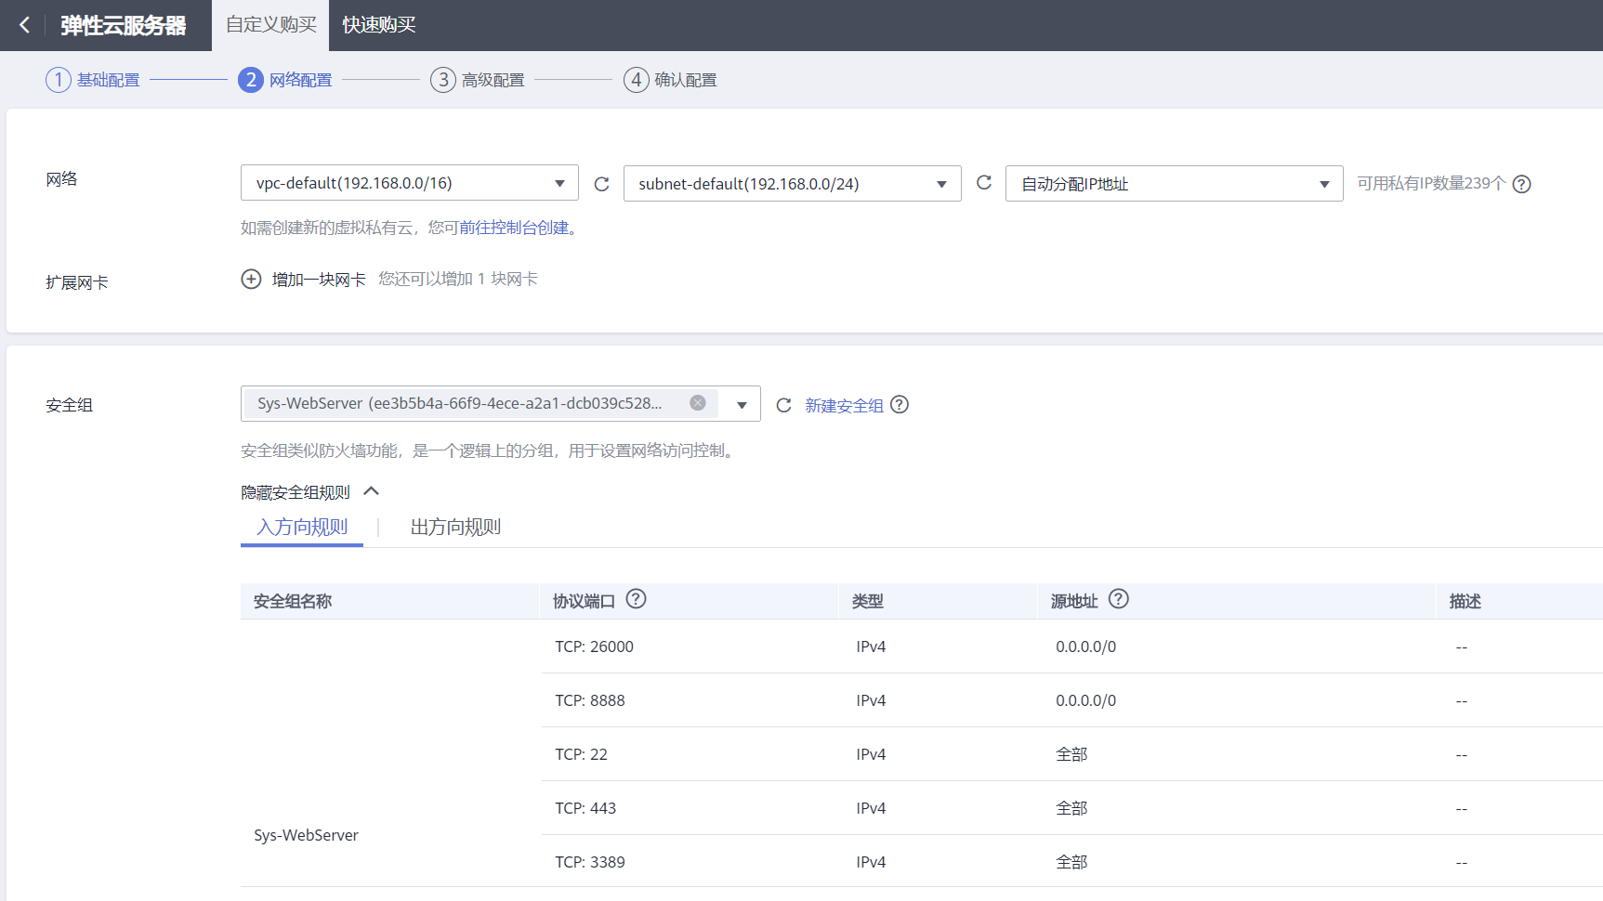

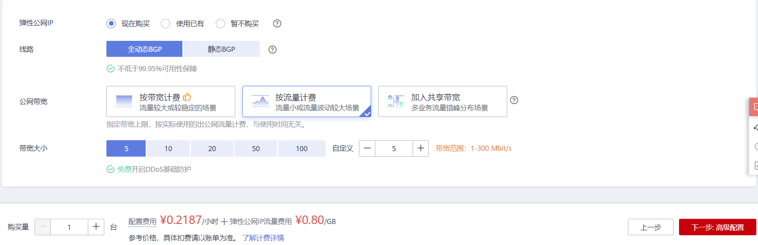

在高级配置界面，只要设置密码，其余默认即可，然后单击下一步 确认配置。

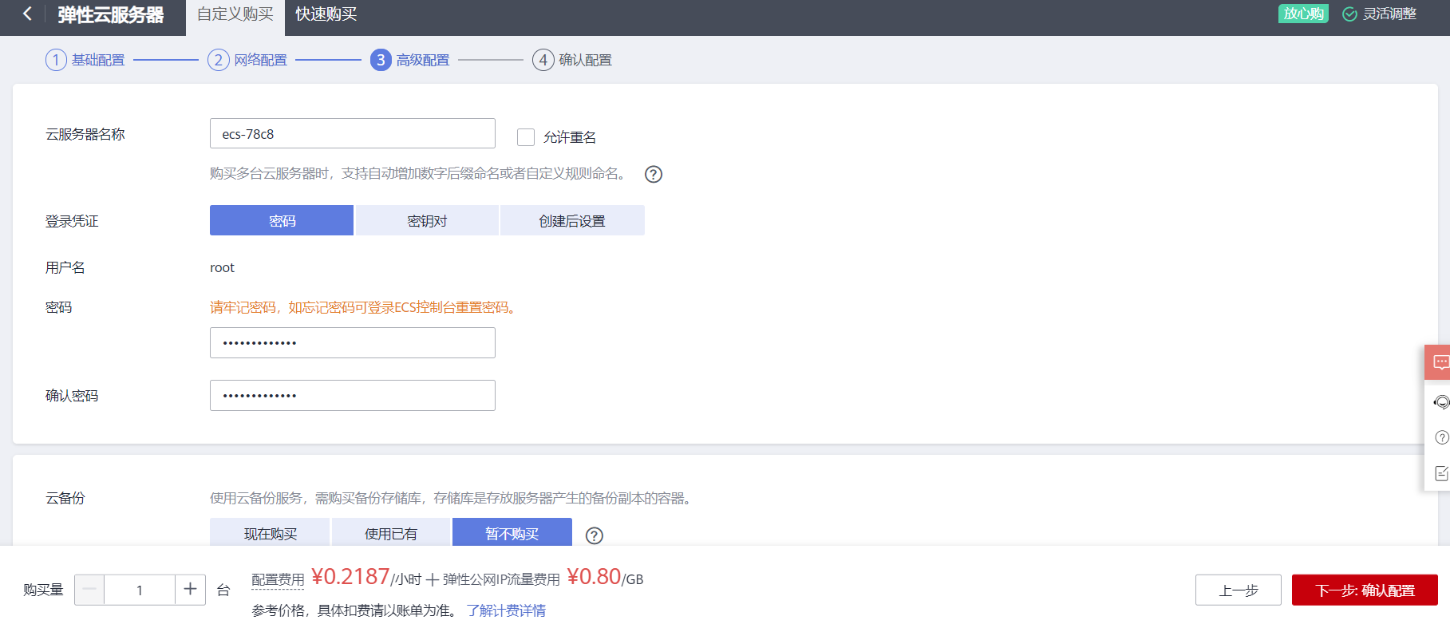

在确认配置界面，勾选我已经阅读并同意[《镜像免责声明》](http://www.huaweicloud.com/declaration/tsa_ims.html?locale=zh-cn" \t "_blank)，然后单击 立即购买。

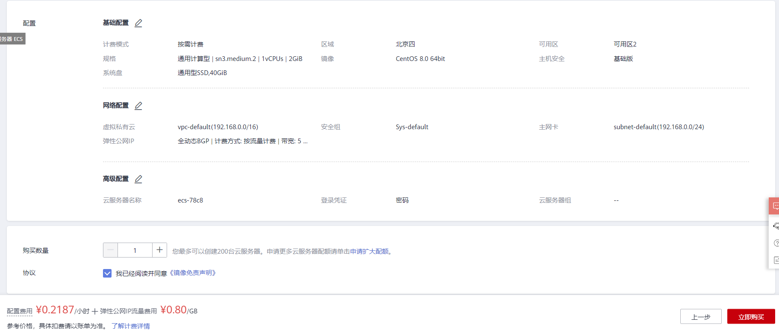

提交完成后，回到返回到服务器列表界面。

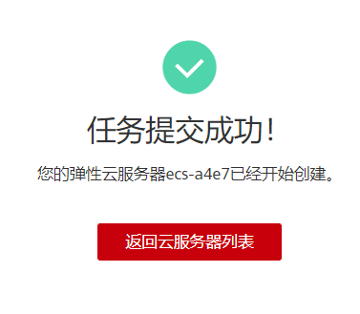

服务器创建中。

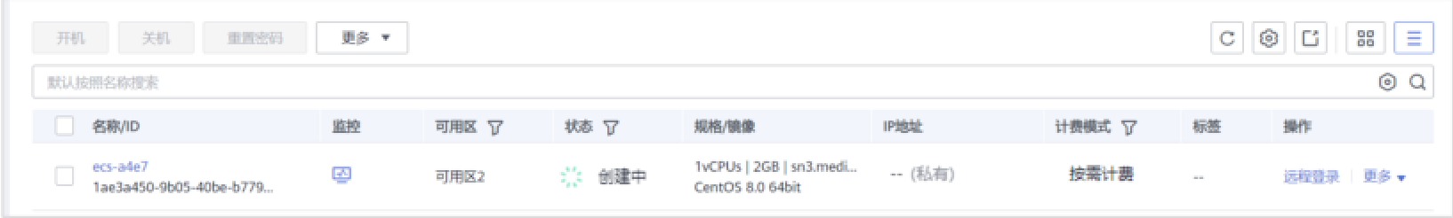

等待几分钟后，服务器创建成功。

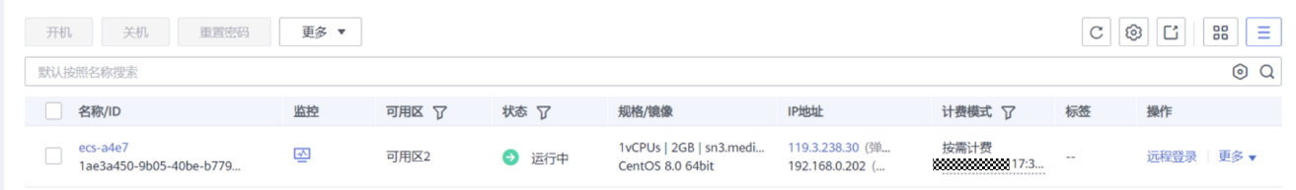

### 安装openGauss客户端并连接数据库

以root用户远程登录服务器并创建“/tmp/tools”目录。



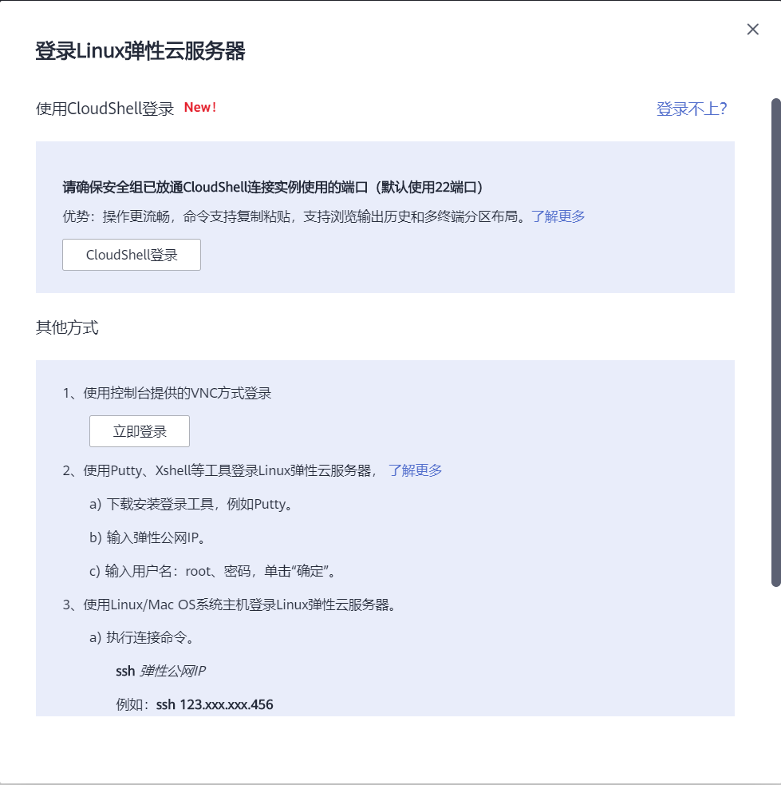

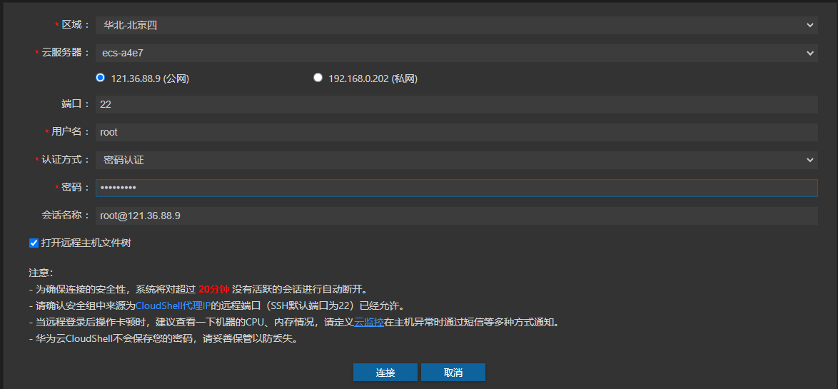

登录后显示如下：

[root@ecs-a4e7 ~]#

创建“/tmp/tools”目录：

mkdir /tmp/tools

获取软件安装包GaussDB\_opengauss\_client\_tools.zip，并解压上传安装文件。

下载地址为：<https://dbs-download.obs.cn-north-1.myhuaweicloud.com/GaussDB/1620888486639/GaussDB_opengauss_client_tools.zip>

在本地（例如D:/download）下载ZIP文件后进行解压缩，解压缩后文件如下。

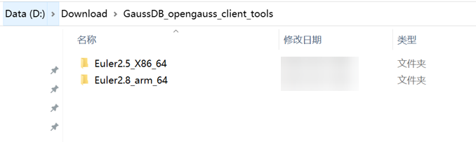

由于购买的ecs为CentOS操作系统，这个操作系统基于X86，所以进入Euler2.5\_X86\_64文件夹，显示如下：

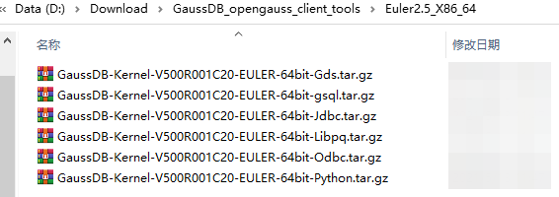

将文件“GaussDB-Kernel-V500R001C20-EULER-64bit-gsql.tar.gz”，并上传到申请的弹性云服务器“/tmp/tools”路径下。

使用WinSCP工具连接弹性云服务器，主机名为弹性公网IP，用户名为root，密码为购买弹性云服务器时自定义的密码：

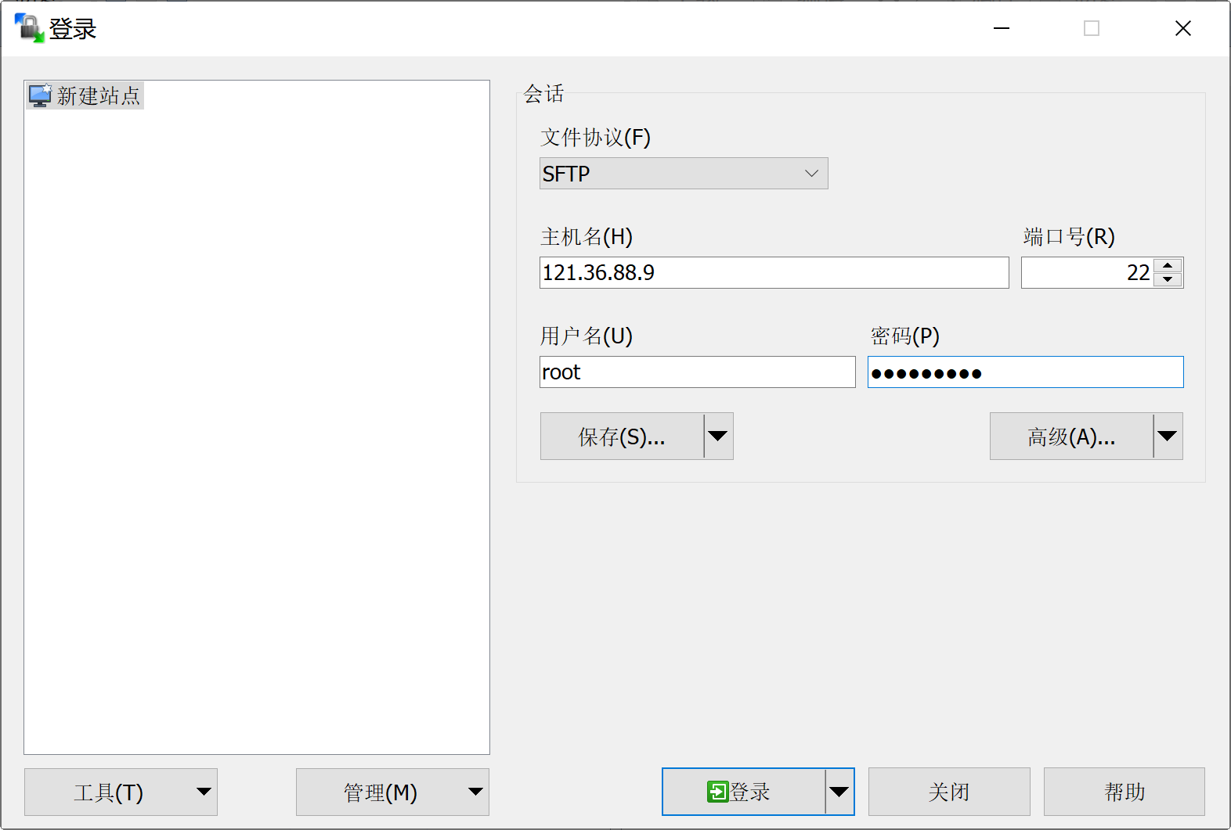

切换到对应文件夹:

左边：D:\Download\GaussDB\_opengauss\_client\_tools\Euler2.5\_X86\_64

右边：/tmp/tools

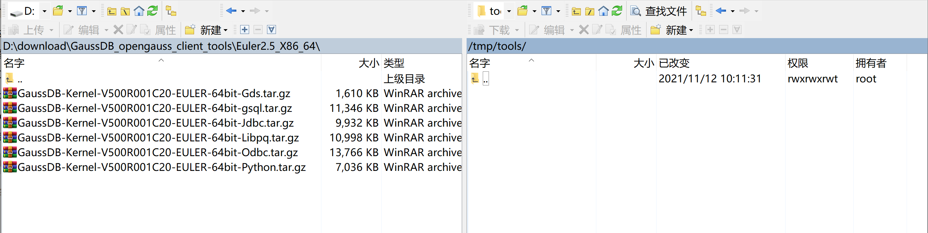

选中文件GaussDB-Kernel-V500R001C20-EULER-64bit-gsql.tar.gz，单击上传：

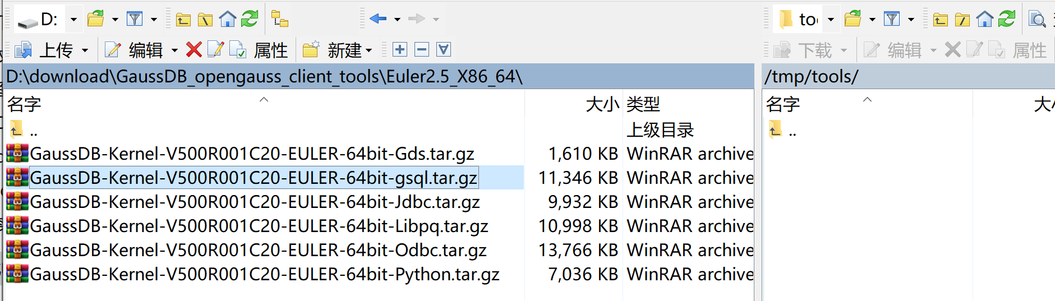

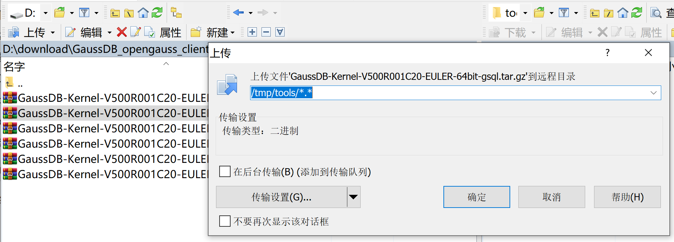

上传成功：

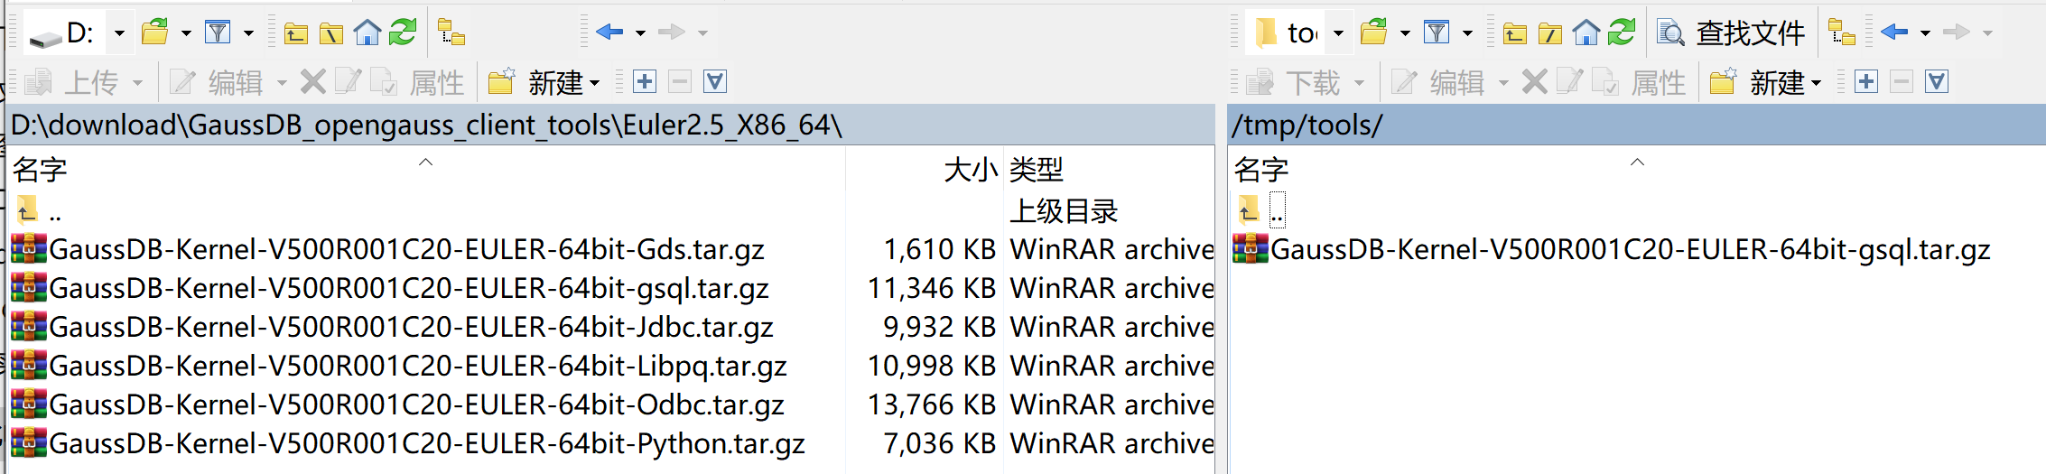

重新连接弹性云服务器，切换到“/tmp/tools”目录，解压文件。



cd /tmp/tools

tar -zxvf GaussDB-Kernel-V500R001C20-EULER-64bit-gsql.tar.gz

设置环境变量。

打开“~/.bashrc”文件。

**vi ~/.bashrc**

按下i键进入INSERT模式，在其中输入如下内容后，按下Esc后输入“:wq!”命令保存并退出。

**export PATH=/tmp/tools/bin:$PATH   
export LD\_LIBRARY\_PATH=/tmp/tools/lib:$LD\_LIBRARY\_PATH**

使环境变量配置生效。

**source ~/.bashrc**

内网连接数据库。

从ECS服务器上连接到如下GaussDB(for openGauss)数据库。

先查看GaussDB(for openGauss)数据库的IP地址，具体如下：

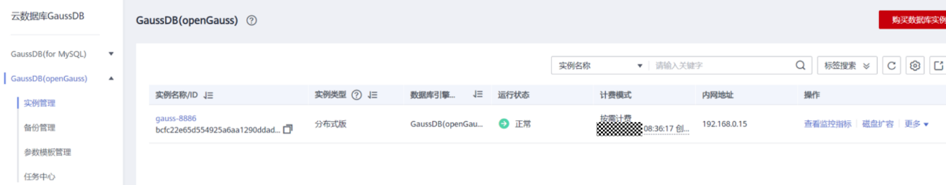

然后在ECS服务器执行如下命令进行连接：

**gsql -d** *postgres* **-h *192.168.0.15*** **-U** *root* **-p** *8000* **-r**

输入数据库root用户密码，进行成功登录

[root@ecs-a4e7 ~]# gsql -d postgres -h 192.168.0.142 -U root -p 8000 -r

Password for user root:

gsql ((GaussDB Kernel V500R001C20 build 9c5c6728) compiled at 2021-04-30 16:27:24 commit 0 last mr 4971 )

SSL connection (cipher: DHE-RSA-AES128-GCM-SHA256, bits: 128)

Type "help" for help.

postgres=>

数据库使用

postgres=> \dbs

List of tablespaces

Name | Owner | Location

------------+----------+----------

pg\_default | rdsAdmin |

pg\_global | rdsAdmin |

(2 rows)

postgres=>

如果ESC服务器不再使用了，记得把ESC服务器资源清除。

内网连接实验结束。

# 附录一：安装和配置JDK

## 下载并安装JDK

下载JDK，推荐安装java8。根据自己计算机的实际选择安装包

<https://www.oracle.com/java/technologies/downloads/#java8>

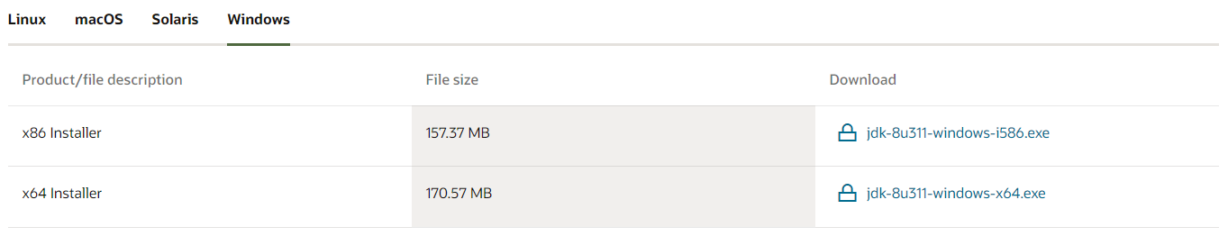

双击jdk-8u311-windows-x64.exe进行安装。

默认设置即可，出现安装进度。

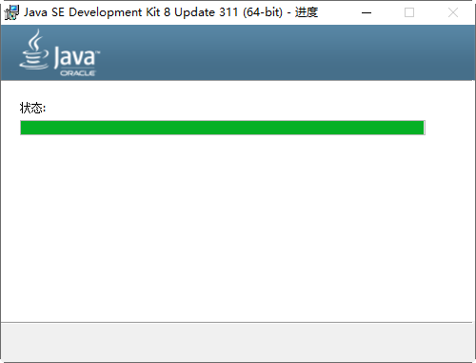

如下显示表示安装成功：

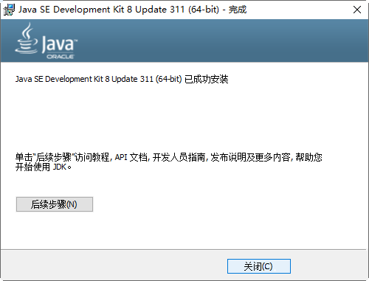

查看安装目录。

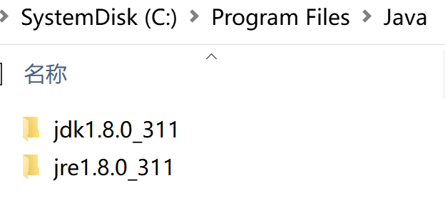

## 配置JDK环境变量

右击“此电脑”选择“属性”，单击“高级系统设置”。

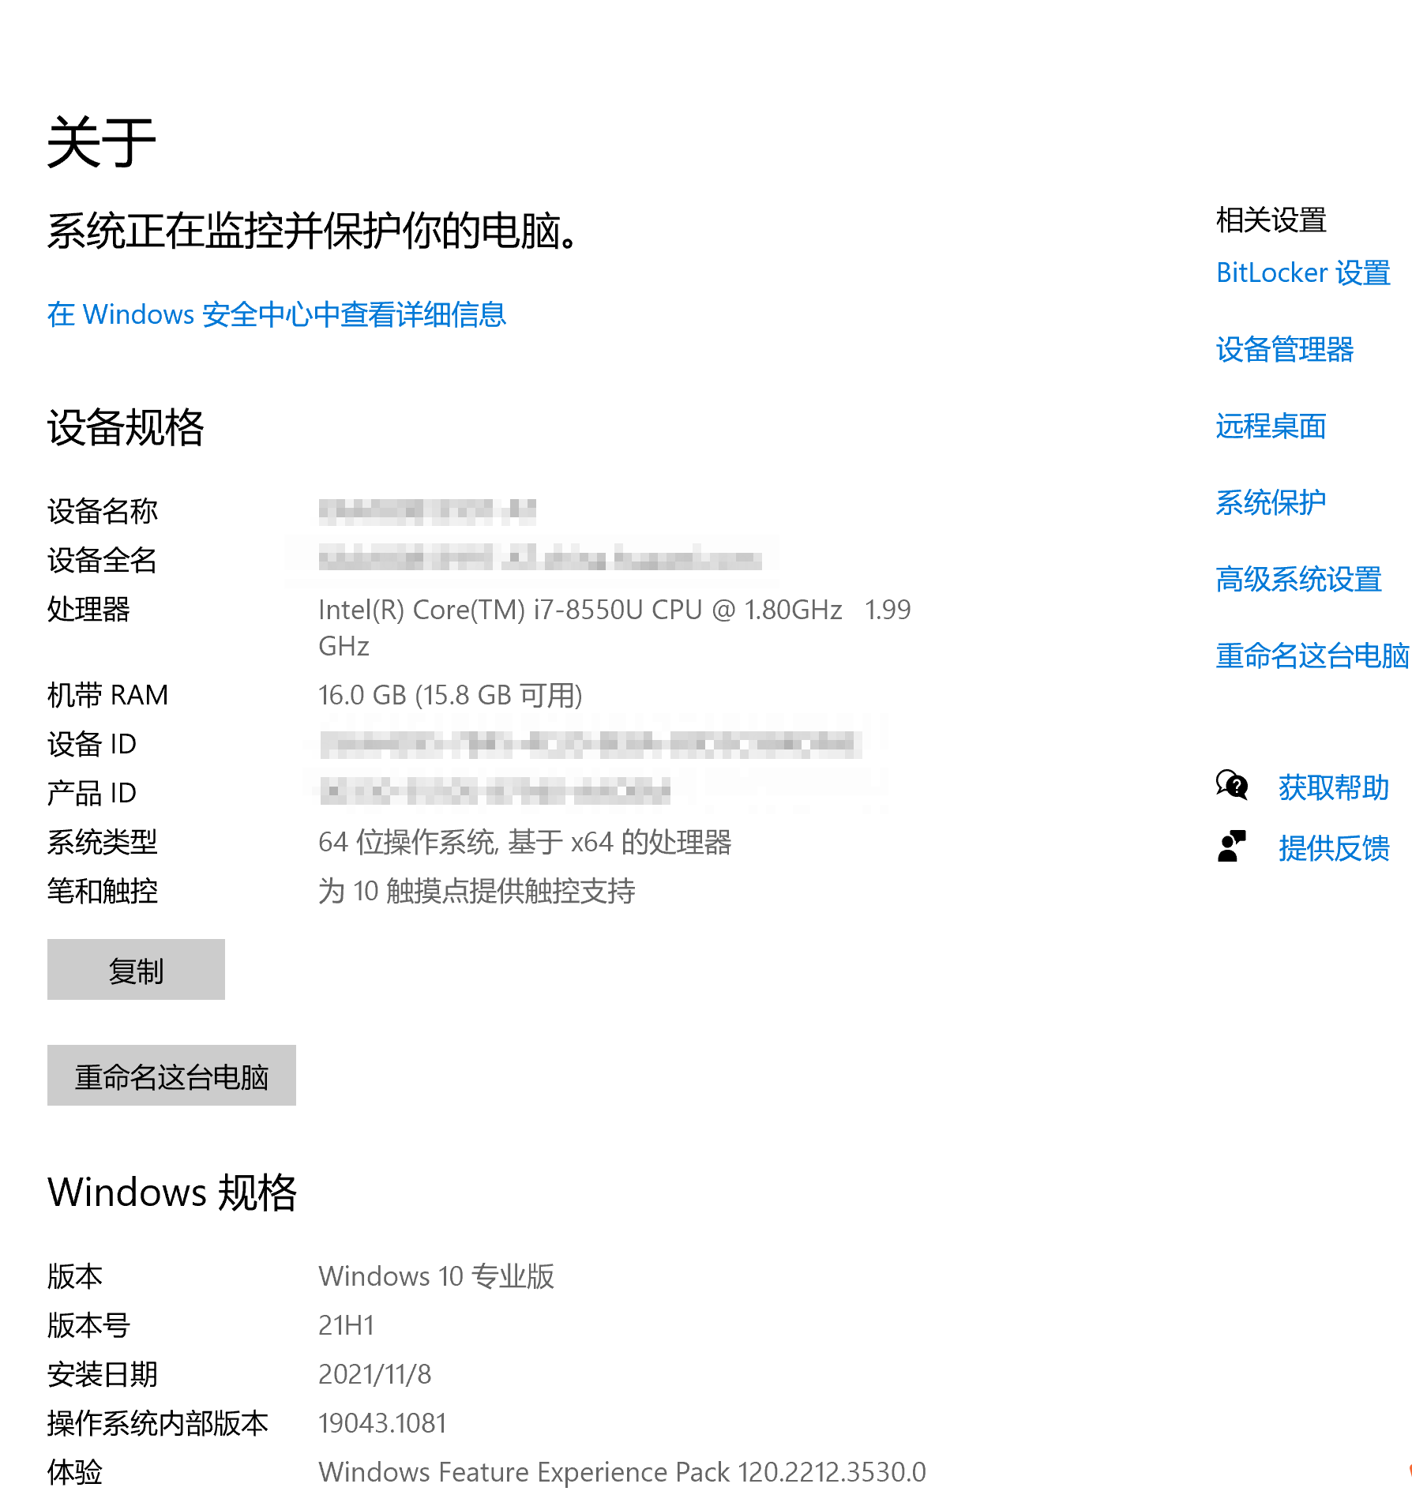

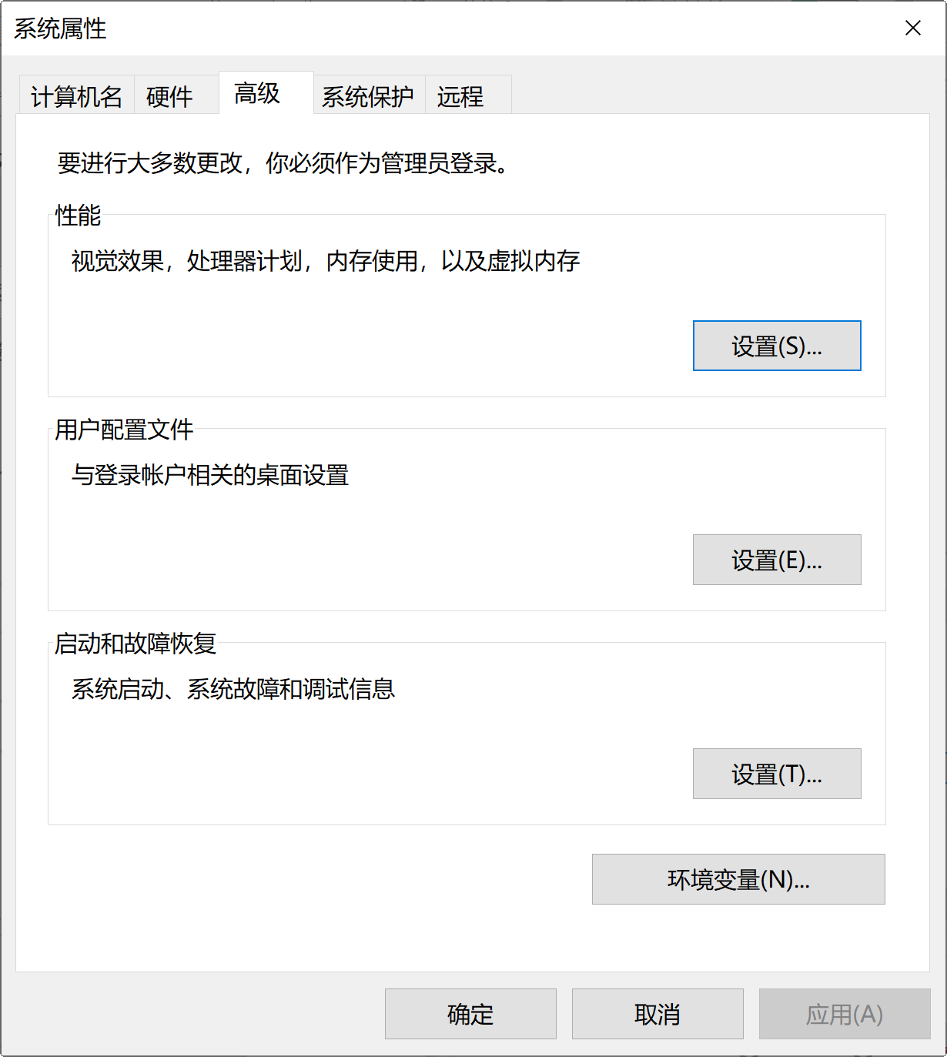

单击“环境变量”，新建系统变量“JAVA\_HOME”，输入JDK安装目录。

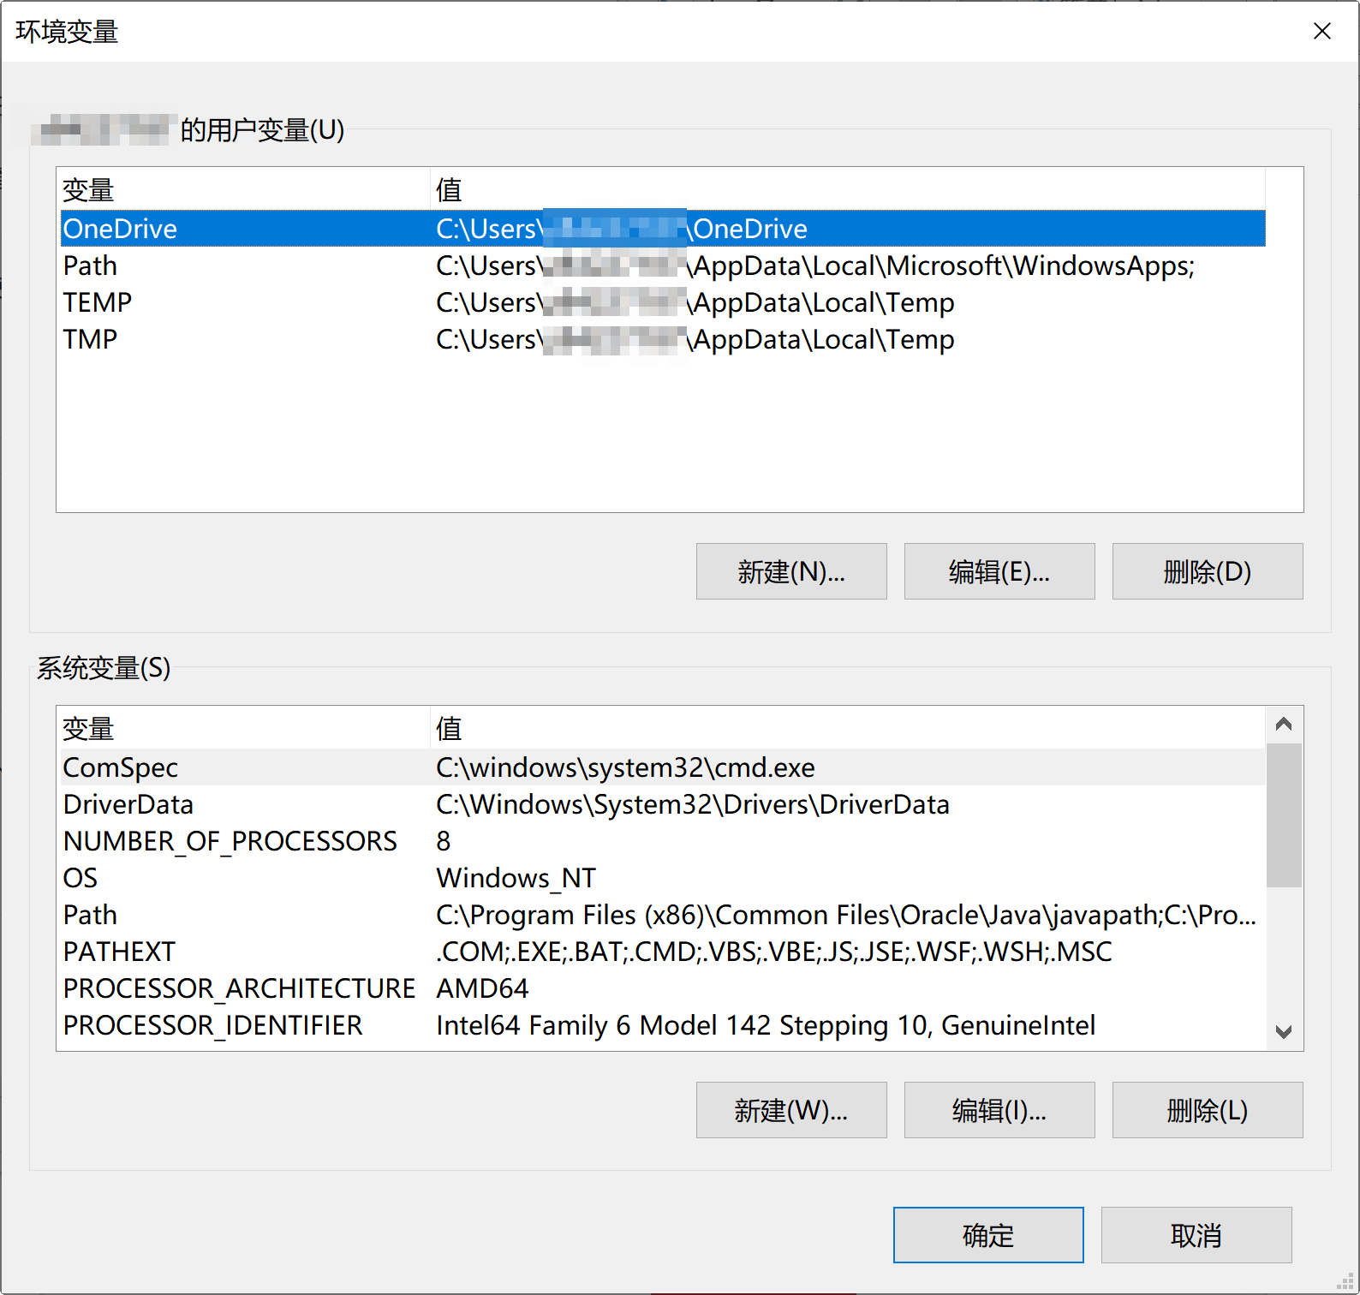

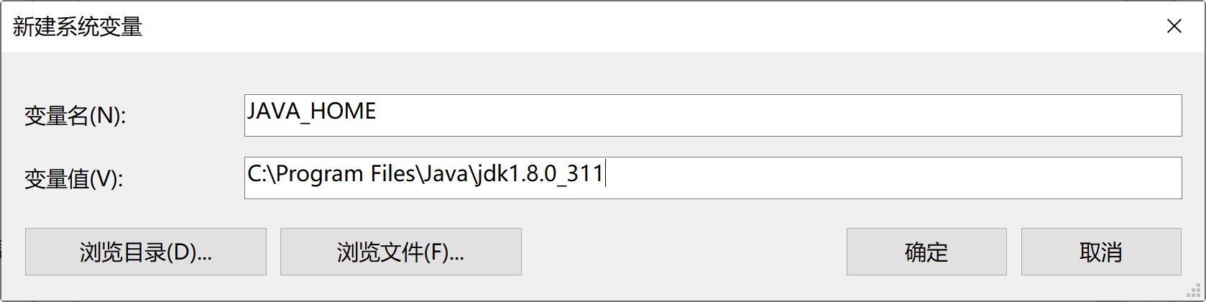

“C:\Program Files\Java\jdk1.8.0\_311 ”为JDK安装目录。

编辑系统变量“path”。

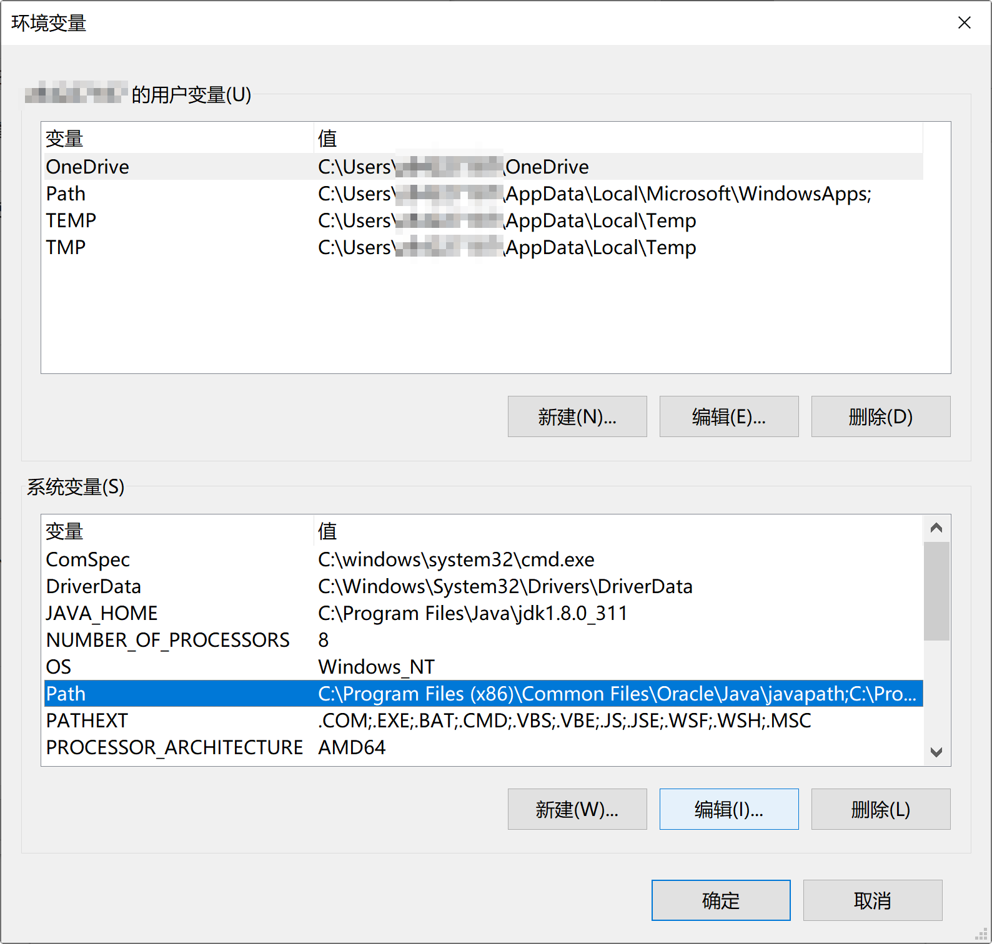

单击“编辑文本”。

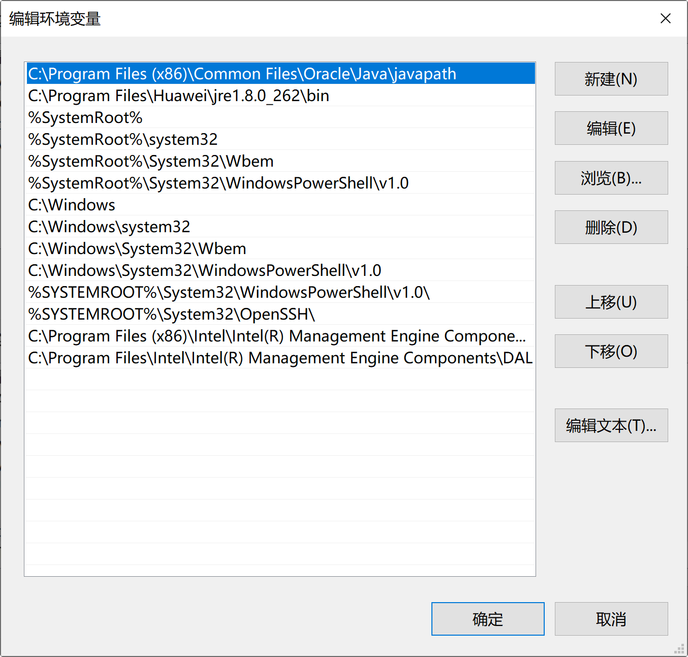

在变量值最后输入： %JAVA\_HOME%\bin;%JAVA\_HOME%\jre\bin；**（注意原来Path的变量值末尾有没有;号，如果没有，先输入；号再输入上面的代码）。**

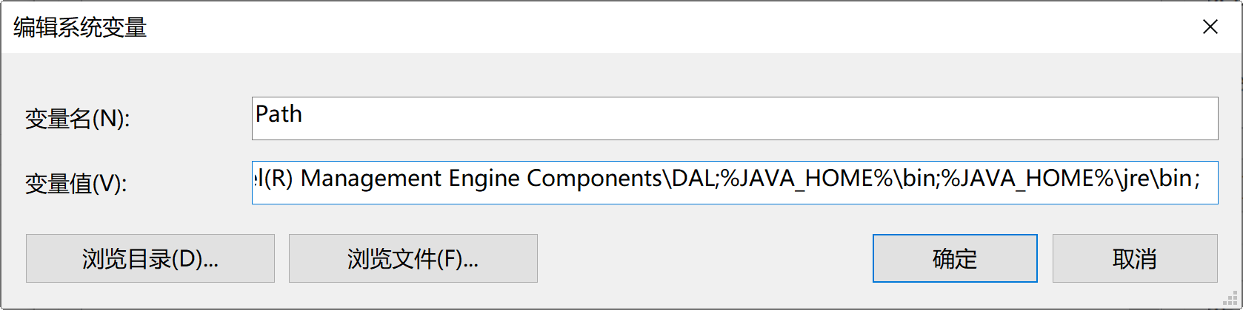

新建系统变量“CLASSPATH”变量，输入“.”即可。

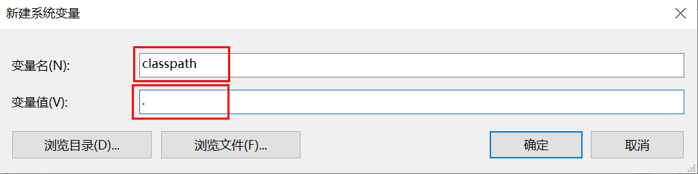

新建用户变量“JAVA\_HOME”，变量值为：%JAVA\_HOME%\bin;%JAVA\_HOME%\jre\bin。

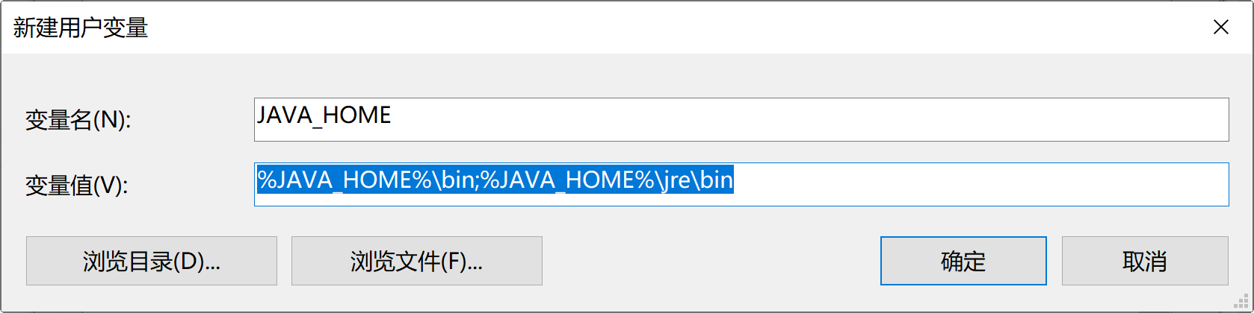

系统变量配置完毕，查询检验是否配置成功，运行cmd 输入java -version（java和 -version之间有空格）。

C:\Users\xxxxx>**java -version**

如下所示，显示版本信息，则说明安装和配置成功。

java version "1.8.0\_311"

Java(TM) SE Runtime Environment (build 1.8.0\_311-b11)

Java HotSpot(TM) 64-Bit Server VM (build 25.311-b11, mixed mode)